
Číslo mezinárodního zveřejnění patentu:
WO 2006/007772
Číslo amerického patentu: 7549446
Indický patent č.: 232582
Číslo ruského patentu: 2349819
Číslo patentu v Jižní Koreji: 10-0914137
Číslo patentu v Mexiku: 268581
Australský patent č.: 2005263257
Filipínský patent č.: 1-2006-502553
Tchajwanský patent č.: M287896

Multifunkční regulační ventil pro
systémy úpravy vody
63504P, 63604P (staré modelové číslo: F63P1, F63P3)
73504P, 73604P (staré modelové číslo: F68P1, F68P3)
63502P, 63602P (staré modelové číslo: F65P1, F65P3)
73502P, 73602P (staré číslo modelu: F69P1, F69P3)
53504P (staré číslo modelu: F67P1)
53502P (Staré číslo modelu: F71P1)

Návod k použití
Před použitím tohoto ventilu si prosím pečlivě přečtěte tuto příručku a uschovejte ji pro případné budoucí použití.

0WRX.466.561

Před uvedením ventilu do provozu vyplňte prosím níže uvedený formulář , aby nám to pomohlo v budoucnu.
Nastavení typu programu (obsluha odborníkem)
Když se rozsvítí všechny symboly, stiskněte a podržte tlačítka „ “ a „ “ po dobu 5 sekund, abyste vstoupili do menu pro výběr modelu ventilu. Nastavte typ programu podle typu produktu. (Typ časového spínače podle dnů nebo typ měřiče . Například F63P1 by měl být nastaven jako F63P1; F63P3 by měl být nastaven jako F63P3. Neměl by být nastaven na jiný typ.)
Konfigurace systému změkčovače
Velikost nádrže: Průměr mm; Výška mm;
Objem pryskyřice L; Objem nádrže na solanku L;
Tvrdost surové vody mmol/l;
Tlak přiváděné vody MPa；
Model regulačního ventilu ; počet ;
Specifikace regulace průtoku odtokového potrubí ；
Číslo vstřikovače .
Zdroj vody: Podzemní voda □ Filtrovaná podzemní voda □ Voda z vodovodu □ Jiné .

Konfigurace filtračního systému
Rozměry nádrže: Průměr mm; Výška mm;
Filtrační materiál kg; Výška filtračního materiálu mm;
Zákal přiváděné vody FTU;
Tlak přiváděné vody MPa；
Model regulačního ventilu ; počet ;
Zdroj vody: Podzemní voda □ Filtrovaná podzemní voda □ Voda z vodovodu □ Jiné .
Nastavení parametrů
Parametr | Jednotka | Výchozí nastavení | Skutečná hodnota
Čas | H:m | Náhodný
Režim řízení A-01/02 (k dispozici typ měřidla P3) | / | A-01
Režim jednotky HU-1/2 (k dispozici typ s měřidlem P3) | / | HU-1
Kapacita úpravy vody (k dispozici typ s měřidlem P3) | m³ | 10
Dny provozu (typ s časovým spínačem, podle počtu dnů) | D. | 03
Doba regenerace | / | 02:00
Intervaly zpětného proplachu (k dispozici F68P/F69P) | / | F-00
Frekvence proplachování (k dispozici F67P/F71P) | / | F-00
Doba zpětného proplachu | min. | 10
Doba solného roztoku a pomalého proplachování | min. | 60
Doba doplňování solného roztoku | min. | 05
Doba rychlého oplachování | min. | 10
Maximální interval regenerace v dnech (k dispozici typ měřidla P3) | D. | 30
Režim výstupu b-01(02) | / | b-01
- Pokud při nákupu produktu nejsou žádné zvláštní požadavky, volíme pro modely F63P/F68P jako standardní konfiguraci vstřikovač 6309 (starý) a regulátor průtoku odtokového potrubí 8468007; pokud je zapotřebí nový vstřikovač, volíme jako standardní konfiguraci vstřikovač 6809 (nový) bez regulátoru průtoku odtokového potrubí. Pro modely F65P/F69P volíme pro standardní konfiguraci vstřikovač 6305 (starý) a regulátor průtoku v odtokovém potrubí 8468005; pokud je zapotřebí nový vstřikovač , volíme pro standardní konfiguraci vstřikovač 6804 (nový) a regulátor průtoku v odtokovém potrubí 8468061.
Katalog

Oznámení
1. Přehled produktů
1.1. Hlavní použití a použitelnost
1.2. Vlastnosti produktu
1.3. Provozní podmínky
1.4. Konstrukce výrobku a technické parametry
1.5. Instalace
2. Základní nastavení a použití
2.1. Funkce desky plošných spojů
2.2. Základní nastavení a použití
3. Aplikace
3.1. Schéma průtoku změkčovače a filtru
3.2. Funkce a připojení desky plošných spojů
A. Konektor pro výstup signálu
B. Blokování
C. Systém vzájemného blokování
3.3. Konfigurace systému a křivka průtoku
3.4. Nastavení parametrů
3.5. Dotazování a nastavení parametrů
3.6. Zkušební provoz...............................................................................
3.7. Odstraňování závad
3.8. Montáž a součásti
4. Záruční list

Upozornění
- Aby byl zajištěn správný provoz ventilu, před jeho použitím se prosím poraďte s odborným montážním nebo opravářským personálem.
- Pokud jsou součástí instalace jakékoli potrubní nebo elektrické práce, musí být v době instalace provedeny odborníkem.
- Nepoužívejte regulační ventil s vodou, která je nebezpečná nebo neznámé kvality.
- V závislosti na změnách pracovního prostředí a požadavcích na vodu by měl být každý parametr změkčovače odpovídajícím způsobem upraven.
- Pokud je kapacita úpravy vody příliš nízká, zkontrolujte pryskyřici. Pokud je příčinou nedostatek pryskyřice, doplňte ji; pokud je pryskyřice načervenalá, hnědá nebo rozpadlá, vyměňte ji.
- Pravidelně testujte vodu, abyste ověřili, zda systém funguje uspokojivě.
- Sodík použitý v procesu změkčování vody by měl být považován za součást vašeho celkového příjmu soli v potravě. Pokud držíte dietu s nízkým obsahem sodíku, kontaktujte svého lékaře.
- Pokud se tento ventil používá ke změkčování, zajistěte, aby v nádrži na solanku byla během používání vždy pevná sůl. Do nádrže na solanku by se měla přidávat pouze krystalická hrubá sůl s čistotou nejméně 99,5 %; použití jemné soli je zakázáno.
- Neumísťujte ventil do blízkosti zdrojů tepla nebo do prostředí s vysokou vlhkostí, korozivním prostředím, silným magnetickým polem nebo silnými vibracemi. Nenechávejte jej venku.
- Je zakázáno přenášet tělo vstřikovače. Nepoužívejte tělo vstřikovače jako oporu pro přenášení systému.
- Je zakázáno používat solankovou trubku nebo jiné konektory jako oporu pro přenášení systému.
- Tento výrobek používejte při teplotě vody 5～50 ℃ a tlaku vody 0,15～0,6 MPa ( ). Pokud tento výrobek nepoužíváte za těchto podmínek, zaniká záruka.
- Pokud tlak vody přesáhne 0,6 MPa, je nutné před přívodem vody nainstalovat redukční ventil; pokud je naopak tlak vody nižší než 0,15 MPa, je nutné před přívodem vody nainstalovat posilovací čerpadlo.
- Pro instalaci potrubí se doporučují trubky z PPR, vlnité trubky nebo trubky z UPVC; hliníko-plastovým trubkám je třeba se vyhnout.
- Nenechte děti, aby se zařízení dotýkaly nebo si s ním hrály, protože neopatrné zacházení může způsobit změnu nastavení.
- Pokud dojde k poškození kabelů tohoto výrobku a transformátoru, je nutné je vyměnit za originální kabely z naší továrny.

1. Přehled produktu

1.1. Hlavní použití a použitelnost
Používá se pro inteligentní filtraci a změkčování ve systémech úpravy vody.
Vhodné pro
Domácí změkčovací systém
Domácí filtrační systémy
Systémy změkčování vody pro kotle
Systémy změkčování vody pro předúpravu RO atd.

1.2. Vlastnosti produktu
- Jednoduchá konstrukce a spolehlivé těsnění
Pro otevírání a zavírání využívá hermetické čelní plochy s vysokou keramickou odolností a odolností proti korozi. Kombinuje režimy Provoz, Zpětné proplachování, Solanka a Pomalé proplachování, Doplnění solanky a Rychlé proplachování pro změkčovač nebo Provoz, Zpětné proplachování a Rychlé proplachování pro filtr.
- U typu s jednou nádrží neprochází ventilem žádná voda během regenerace.
- Ruční ovládání
Regeneraci lze spustit okamžitě stisknutím tlačítka „ “ kdykoli.
- Indikátor dlouhého výpadku
Pokud výpadek napájení trvá déle než 3 dny, začne blikat indikátor času „12:12“, aby připomněl uživatelům, že je třeba nastavit nový čas. Ostatní nastavené parametry není třeba resetovat. Proces bude pokračovat po zapnutí napájení.
- Ventil se po zapnutí automaticky otáčí několik desítek sekund
Po zapnutí ventilu se bude automaticky otáčet několik desítek sekund, aby se vrátil do polohy, ve které byl v okamžiku výpadku proudu.
- Zámek tlačítek
Pokud během 1 minuty nedojde k žádné operaci s tlačítky na ovladači, rozsvítí se indikátor zámku tlačítek, který signalizuje, že jsou tlačítka uzamčena. Před použitím podržte stisknutá tlačítka „ “ a „ “ po dobu 5 sekund, aby se odemkla. Tato funkce zabraňuje nesprávnému použití.
- Intervaly zpětného proplachu (vhodné pro modely F68P/F69P)
Pro regenerační ventil s prouděním nahoru F68P/F69P lze nastavit interval zpětného proplachu s, což znamená několik cyklů provozu, ale pouze jeden cyklus zpětného proplachu. Nastavení intervalu zpětného proplachu závisí na místním zakalení vody. (Čím nižší je zakalení, tím delší interval zpětného proplachu lze nastavit.)
- Pomocí výběru programu lze zvolit typ časového spínače nebo typ měřiče.
Jakmile se rozsvítí všechny symboly, stiskněte a podržte tlačítk a po dobu 5 sekund, abyste vstoupili do nabídky pro výběr modelu ventilu. Nastavte prosím typ programu v souladu s typem produktu. (Typ s časovým spínačem podle dnů nebo typ s průtokoměrem) (Poznámka: Produkt typu s průtokoměrem je vybaven jedním průtokoměrem a sondovým kabelem, zatímco typ s časovým spínačem jimi vybaven není).
- Lze vybrat dva typy měřidel (vhodné pro F63P3, F65P3, F68P3, F69P3)
Model | Název | Pokyny
A-01 | Měřič s prodlevou | Regenerace se nespustí, i když dostupný objem upravené vody klesne na nulu (0). Regenerace se spustí až v době regenerace.
A-02 | Okamžitý | Regenerace se spustí okamžitě, jakmile klesne dostupný objem upravené vody na nulu (0).
- Funkce blokování
Má funkci blokování, která zajišťuje, že v systému s několika paralelně zapojenými ventily je v regeneraci pouze jeden ventil, zatímco ostatní ventily jsou v provozu. V vícestupňových systémů úpravy, jako je předúprava RO, kdy je několik ventilů zapojeno do série, je v regeneraci nebo proplachování pouze jeden ventil, aby byl zajištěn nepřetržitý průtok vody, zatímco ostatní ventily jsou v regeneraci nebo proplachování v režimu „ “ (viz obrázek 3-9).
- Výstup signálu (příklad F63P)
Na hlavní řídicí desce se nachází konektor pro výstup signálu. Slouží k ovládání externího zapojení (viz obrázky 3-1 až 3-8).
Existují dva druhy výstupních režimů:
Režim b-01: Spustí regeneraci a vypne ji na konci regenerace; Režim b-02: Signál je k dispozici pouze v intervalech regeneračních cyklů a v provozu.
b-01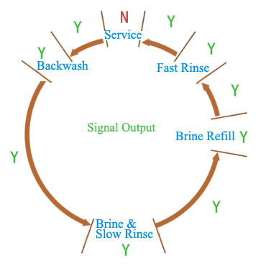 |  | b-02 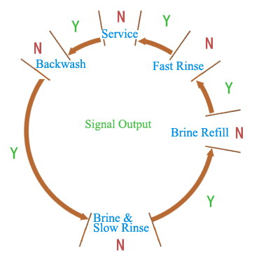

- Maximální interval regenerace v dnech
V situaci, kdy provoz dosáhne nastaveného počtu dnů, ale objem ještě ne, může dojít k vynucenému spuštění regeneračního procesu, pokud se aktuální čas shoduje s časem regenerace.
- Všechny parametry lze upravit
Parametry procesu lze upravit podle kvality vody a způsobu použití.

1.3. Provozní podmínky
Ventil Runxin by měl být používán za následujících podmínek:
Položky |  | Požadavek
Provozní podmínky | Tlak vody | 0,15 MPa～0,6 MPa
Provozní podmínky | Teplota vody v u | 5 °C až 50 °C
Pracovní prostředí | Teplota okolí | 5 °C až 50 °C
Pracovní prostředí | Relativní vlhkost | ≤95 % (25 °C)
Pracovní prostředí | Elektrické napájení | 100–240 V střídavého proudu / 50–60 Hz
Kvalita vstupní vody pro změkčovač | Zákal vody | Regenerace s klesajícím tokem < 5 FTU; regenerace s vzestupným tokem < 2 FTU
Kvalita vstupní vody pro změkčovač | Tvrdost vody | 1. stupeň: Na⁺< 6,5 mmol/l; 2. stupeň: Na^{(+) <} 10 mmol/l
Kvalita vstupní vody pro změkčovač | Volný chlor | ＜0,1 mg/l
Kvalita vstupní vody pro změkčovač | Železo²⁺ | ＜0,3 mg/l
Kvalita vstupní vody pro změkčovač | CODMn | ＜2 mg/l (O₂₎
Kvalita vstupní vody pro filtr | Zákal vody | <20 FTU
V výše uvedené tabulce představuje „První stupeň Na⁺“ výměník prvního stupně Na⁺. „Druhý stupeň Na^{(+)“}představuje výměník druhého stupně Na⁺.
- Pokud zákal vody překročí stanovené podmínky, měl by být na vstupu regulačního ventilu nainstalován filtr.
- Pokud tvrdost vody překročí stanovené podmínky, tvrdost vody na výstupu sotva dosáhne požadavků na napájecí vodu kotle (0,03 mmol/l). Doporučuje se použít změkčovač druhého stupně.

1.4. Konstrukce produktu a technické parametry
Vzhled je pouze orientační. Rozhodující je skutečný výrobek. A.F63P1/F63P3/F68P1/F68P3

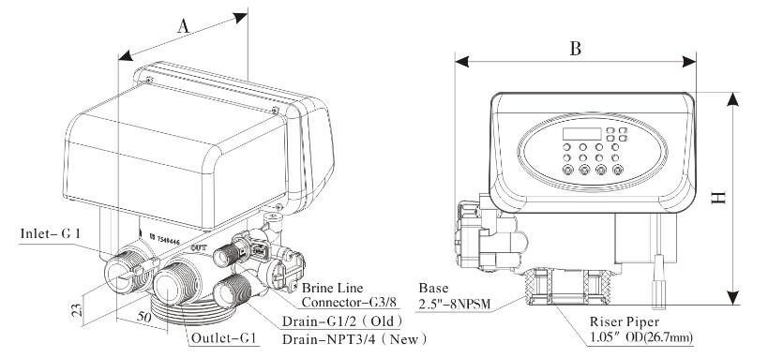
Model | A (mm)  max | B (mm)  max | H (mm)  max | Průtok m³ /h  @0,3 MPa | Regenerace  Režim
F63P1/F63P3 | 282 | 198 | 177 | 4,0 | Sestupný proud
F68P1/F68P3 | 282 | 198 | 176,5 | 4,0 | Vzestupný proud

Poznámka:
1. OD – vnější průměr, 1,05 OD = 26,7 mm
2. Výstup transformátoru: DC 12 V/1,5 A

B. F65P1/F65P3/F69P1/F69P3
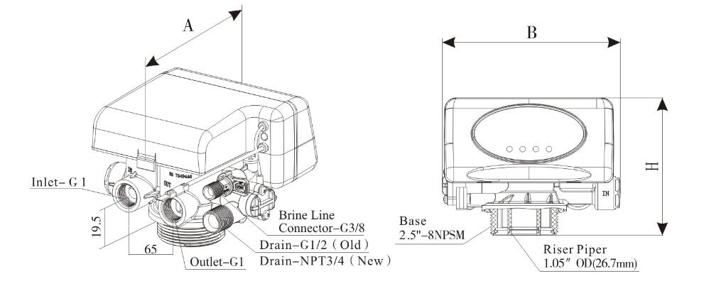

Model | A (mm) max. | B (mm) max | H (mm) max | Průtok m³ /h  @0,3 MPa | Režim regenerace
F65P1/F65P3 | 187,3 | 187,8 | 142,8 | 2,0 | Sestupný proud
F69P1/F69P3 | 196,4 | 187,8 | 152,8 | 2,0 | Vzestupný proud

C. F71P1
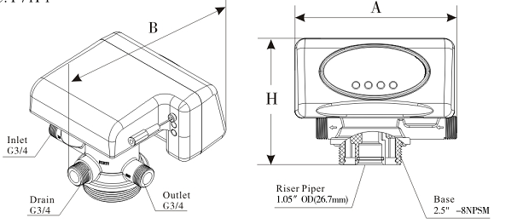
Model | A (mm) max. | B (mm) max | H (mm) max | Výstup transformátoru regulačního ventilu | Průtok m³ /h  @0,3 MPa
F71P1(53502P) | 180 | 182 | 143 | DC 12 V, 1,5 A | 2,0

D. F67P1
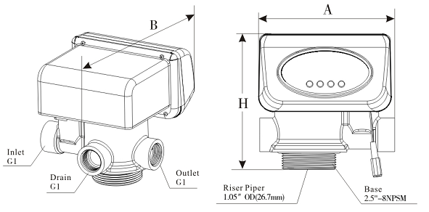
Model | A (mm) max. | B (mm) max | H (mm) max | Výstup transformátoru regulačního ventilu | Průtok m³ /h  @0,3 MPa
F67P1(53504P) | 180 | 194 | 178,5 | DC 12 V, 1,5 A | 4,0

1.5. Instalace
A. Pokyny k instalaci
Před instalací si pečlivě přečtěte všechny pokyny. Poté si připravte veškerý materiál a nářadí potřebné k instalaci.
Instalaci produktu, potrubí a okruhů by měl provádět odborník, aby bylo zajištěno normální fungování produktu.
Instalaci proveďte v souladu s příslušnými předpisy pro potrubí a specifikacemi pro přívod vody, odvod vody, odtokový vývod a připojení solankového potrubí.
B. Umístění zařízení
- Filtr nebo změkčovač by měl být umístěn co nejblíže k odtoku.
- Zajistěte, aby bylo zařízení nainstalováno v dostatečném prostoru pro provoz a údržbu.
- Nádrž na solanku musí být v blízkosti změkčovače.
- Jednotka by měla být umístěna mimo dosah topného tělesa a neměla by být vystavena venkovním vlivům. Sluneční záření nebo déšť mohou způsobit poškození systému.
- Vyhněte se instalaci systému v prostředí s kyselým/alkalickým prostředím, magnetickým polem nebo silnými vibracemi, protože výše uvedené faktory způsobí poruchu systému.
- Neinstalujte filtr, změkčovač, odtokové potrubí ani přepadovou trubku v prostředí, kde teplota může klesnout pod 5 °C nebo stoupnout nad 50 °C.
- Systém instalujte na místo, kde bude v případě úniku vody minimální ztráta.

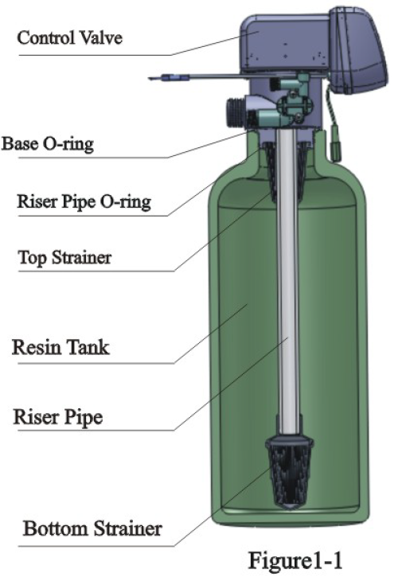
C. Instalace potrubí (příklad F63P3)
- Instalace regulačního ventilu
- Jak ukazuje obrázek 1-1, vyberte stoupací trubku s vnějším průměrem 26,7 mm, přilepte stoupací trubku ke spodnímu sítku a vložte ji do nádrže na minerály, odřízněte přebytečnou trubku z horního otvoru nádrže a proveďte vnější zaoblení.
b. Naplňte nádrž minerálem do výšky odpovídající konstrukčnímu kódu.
c. Namontujte horní filtr na ventil.
d. Přes horní filtr zasuňte stoupací trubku do regulačního ventilu a regulační ventil pevně zašroubujte.
Poznámka:
●Délka stoupací trubky by neměla být o více než 2 mm vyšší ani o více než 5 mm nižší než horní otvor nádrže a její horní konec by měl být zaoblený, aby nedošlo k poškození O-kroužku uvnitř ventilu.
●Zabraňte plnění flokulační látky společně s pryskyřicí do pryskyřičné nádrže.
● Zabraňte vypadnutí O-kroužku uvnitř regulačního ventilu při jeho otáčení na nádrži.
- Instalace animovaného konektoru
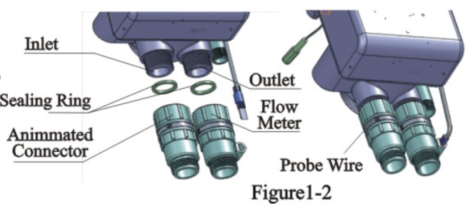
Jak ukazuje obrázek 1-2, vložte těsnicí kroužek do matice animovaného konektoru a zašroubujte přívod vody.
- Instalace průtokoměru
Jak ukazuje obrázek 1-2, vložte těsnicí kroužek do matice průtokoměru a našroubujte výstup vody; vložte kabel sondy do průtokoměru.
- Připojení potrubí
a. Jak ukazuje obrázek 1-3, nainstalujte tlakoměr do přívodu vody.
b. Namontujte ventil A, ventil B, ventil C a ventil D na vstup, výstup a do středu potrubí. Ventil D je odběrný ventil. (Nebo použijte obtokový ventil F70A/F70C).
c. Nainstalujte zpětný ventil do výstupu vody.
d. Přívodní potrubí by mělo být rovnoběžné s výstupním potrubím. Podepřete přívodní a výstupní potrubí pevným držákem.
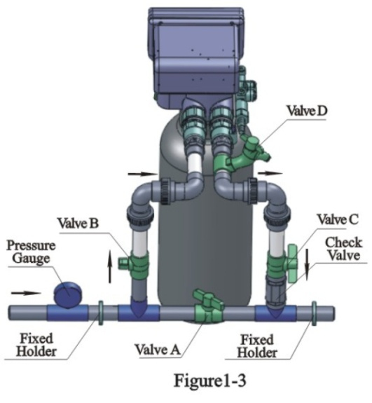
Poznámka:
●Pokud je výstup vody nebo vodní nádrž instalována výše než regulační ventil nebo paralelní blokovací systém s více výstupy, musí být v nádrži na solanku nainstalován regulátor hladiny kapaliny nebo musí být na výstupu nainstalován zpětný ventil. V opačném případě bude voda ve výstupu vody nebo vodní nádrži při zpětném proplachu proudit zpět do nádrže na solanku.
●Při provádění instalace s pájenými měděnými trubkami proveďte veškeré pájení před připojením trubek k ventilu. Teplo hořáku by mohlo poškodit plastové díly.
●Při nasazování závitové trubkové armatury na plastovou armaturu nepoužívejte nadměrnou sílu, aby nedošlo k vychýlení závitů nebo poškození ventilu.
- Instalace odtokového potrubí
a. Jak ukazuje obrázek 1-4, zasuňte konektor odtokové hadice do odtokového výstupu.
b. Vložte regulátor průtoku odtokového potrubí do odtokového výstupu
c. Zašroubujte konektor odtokové hadice do odtokového vývodu a zajistěte jej.
d. Umístěte odtokovou hadici tak, jak ukazuje obrázek 1-4.
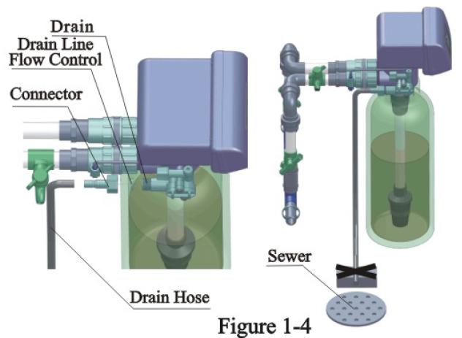
Poznámka:
● Regulační ventil by měl být umístěn výše než odtokový otvor a měl by být co nejblíže k odtokové hadici.
● Odtok nepřipojujte přímo k kanalizaci a ponechte mezi nimi určitý prostor pro odvodnění, aby se zabránilo vniknutí odpadní vody do zařízení na úpravu vody, jak je znázorněno na obrázku 1-4.
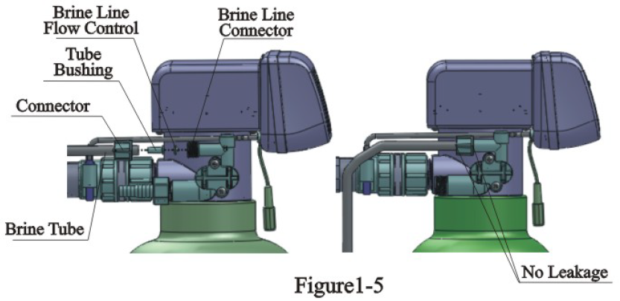
- Připojte hadici solanky
a. Jak ukazuje obrázek 1-5, nasuňte 3/8″ konektor hadice solanky na konec trubky solanky.
b. Vložte trubkovou průchodku do konce trubky solného roztoku.
c. Vložte červený regulátor průtoku solanky do konektoru potrubí solanky ventilu (poznámka: kuželová strana regulátoru by měla směřovat do ventilu)
d. Utáhněte matici na konektoru solanky.
e. Druhý konec solanky připojte k nádrži na solanku. (Regulátor hladiny kapaliny a vzduchová uzávěrka by měly být nainstalovány v nádrži na solanku.)
Poznámka: Trubka solanky a odtokové potrubí by neměly být ohnuté ani ucpané.

2. Základní nastavení a použití

2.1. Funkce desky s plošnými spoji
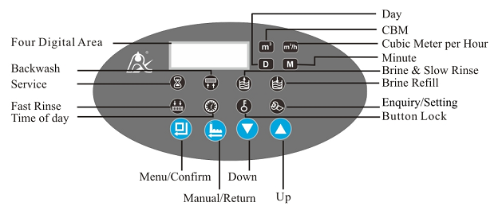
-  Indikátor času
    - Svítí, zobrazuje čas.
    - „12:12“ bliká, připomíná vám, abyste nastavili čas, pokud dojde k přerušení dodávky elektřiny na déle než 3 dny (pokud dojde k přerušení dodávky elektřiny na méně než 3 dny, není nutné čas nastavovat).
- Indikátor zámku tlačítek
    - Svítí, označuje, že tlačítka jsou uzamčena. V tuto chvíli nebude fungovat stisknutí žádného tlačítka (Pokud nedojde k žádné operaci po dobu jedné minuty, rozsvítí se kontrolka „ “ a tlačítka se uzamknou.)
    - Řešení: Stiskněte a podržte tlačítka „ “ a „ “ po dobu 5 sekund, dokud se kontrolka „ “ nevypne.
- Indikátor programového režimu
    - Rozsvítí se kontrolky, přejděte do režimu zobrazení programu. Pomocí tlačítek „ “ nebo „ “ si prohlédněte všechny hodnoty.
    - Bliká, přejde do režimu nastavení programu. Stisknutím tlačítek nebo upravte hodnoty.
- Tlačítko Menu/Potvrdit
    - V režimu menu stiskněte , rozsvítí se , poté přejděte do režimu zobrazení programu a zobrazte všechny hodnoty.
    - V režimu zobrazení programu stiskněte tlačítko „ “ (Potvrdit), tlačítko „ “ (Zrušit) začne blikat, přejděte do režimu nastavení programu a stiskněte tlačítka „ “ (Potvrdit) nebo „ “ (Zručit) pro úpravu hodnot.
    - Po nastavení všech programů stiskněte tlačítko „ “ a hlasová zpráva „Di“ znamená, že všechna nastavení proběhla úspěšně a zařízení se vrátí do režimu zobrazení programu.
- Tlačítko Manual/Return
      - Stisknutím tlačítka „ “ v jakémkoli stavu můžete přejít k dalšímu kroku. (Příklad: Po odemčení tlačítek stiskněte tlačítko „ “ v servisním stavu; pokud voda na výstupu nesplňuje požadavky, okamžitě se spustí regenerační cykly; stiskněte tlačítko „ “ v režimu zpětného proplachu; zpětný proplach se ukončí a zařízení přejde k proplachu solankou a pomalému proplachu.)
      - Stiskněte v režimu zobrazení programu a zařízení se vrátí do provozního režimu; stiskněte v režimu nastavení programu a zařízení se vrátí do režimu zobrazení programu.
      - Stiskněte tlačítko „ “ během nastavování hodnoty a přístroj se vrátí přímo do režimu zobrazení programu bez uložení hodnoty.
- Nahoru▲ a Dolů▼
      - V režimu zobrazení programu stiskněte ▲nebo▼ pro zobrazení všech hodnot.
      - V režimu nastavení programu stiskněte ▲nebo ▼ pro úpravu hodnot.
      - Stiskněte a podržte tlačítka ▲ a ▼ po dobu 5 sekund, čímž odemknete tlačítka.

2.2. Základní nastavení a použití
A. Specifikace parametrů
Funkce | Indikátor | Výchozí nastavení | Rozsah nastavení parametrů | Pokyn
Čas |  | Náhodný | 00:00–23:59 | Nastavte čas, kdy se má funkce použít; bliká „:“.
Režim ovládání | A-01 | A-01 | A-01 | Meter Delayed: Regenerace se nespustí, i když dostupný objem upravené vody klesne na nulu (0). Regenerace se spustí až v době regenerace.
Režim ovládání | A-01 | A-01 | A-02 | Okamžitý měřič: Regenerace se spustí okamžitě, jakmile klesne dostupný objem upravené vody na nulu (0).
Režim jednotky | HU-01 | HU-01 | 1, 2 | 1 m³ ；2 gal
Servisní dny | 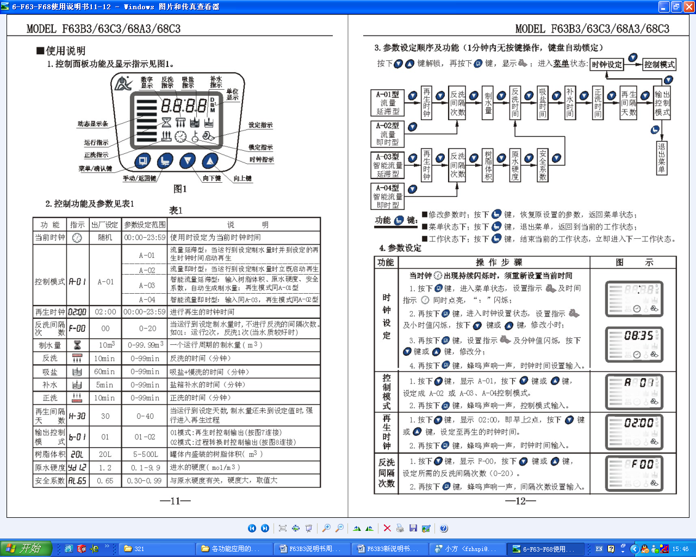 | 1–03D | 0～99 dní | Pouze pro typ s časovým spínačem, regenerace podle počtu dnů.
Doba regenerace | 02:00 | 02:00 | 00:00–23:59 | Čas regenerace; rozsvítí se „:“.
Intervaly zpětného proplachu | F-00 | 00 | 0–20 | Například F-01 označuje 2 cykly provozu a 1 cyklus zpětného proplachu. (Pouze pro F68P, F69P)
Frekvence proplachování | F-00 | 0 | 0–20 | Například F-01 označuje 2 oplachy a 1 provoz. (Pouze pro modely F67P, F71P)
Kapacita úpravy vody |  | 10 ^{m³} | 0–99,99 m³ | Kapacita úpravy vody v jednom cyklu (m³)
Doba zpětného proplachu |  | 10 min. | 0–99 | Doba zpětného proplachu (minuty)
Doba solného roztoku a pomalého proplachování |  | 60 min. | 0–99 | Doba solného roztoku a pomalého oplachování (minuty)
Doba doplňování solného roztoku |  | 5 min. | 0–99 | Doba doplňování solného roztoku (minuty)
Doba rychlého oplachování |  | 10 min. | 0–99 | Doba rychlého oplachu (minuty)
Maximální interval regenerace (dny) | H-30 | 30 | 0～40 | Regenerace proběhne v nastaveném čase, i když dostupný objem upravené vody neklesne na nulu (0).
Režim řízení výkonu | b-01 | 01 | 01 nebo 02 | Režim 01: Signál se zapne na začátku regenerace a vypne na konci regenerace. (Zapojení viz obrázek P6)  Režim 02: Signál je k dispozici pouze v intervalech regeneračních cyklů a v provozu. (Zapojení viz obrázek P6)

- Zobrazení procesu (na příkladu modelu F65P3, A-01)
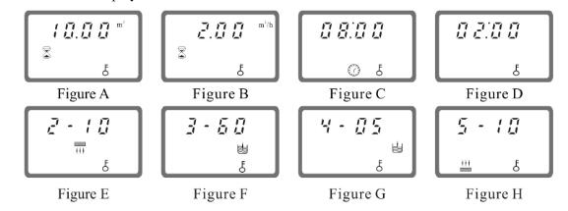 Ilustrace:
      - Ve stavu Provoz se zobrazují číslice A/B/C/D; ve stavu Proplach se zobrazují číslice E/C; ve stavu Solanka a pomalé oplachování se zobrazují číslice F/C; ve stavu Doplňování solanky se zobrazují číslice G/C; ve stavu Rychlé oplachování se zobrazují číslice H/C. V každém stavu se každá číslice zobrazuje po dobu 15 sekund.
      - Výše uvedené displeje jsou uvedeny na příkladu modelu F65P3 A-01. U typu s časovým spínačem se zobrazují dny odpočinku, například 1-03D.
      - Na displeji se zobrazí pouze „-00-“ pouze v případě, že běží elektromotor.
      - Číslice denního času „ “ nepřetržitě blikají, například bliká „12：12“, což signalizuje dlouhý výpadek napájení. Upozorňuje na nutnost resetovat denní čas.
      - Na displeji se zobrazí kód chyby, například „-E1-“, pokud je systém v chybovém stavu.
      - Pracovní proces modelů F63P/F65P/F68P/69P: Provoz → Proplach → Solanka a pomalé oplachování → Doplnění solanky → Rychlé oplachování → Provoz.
      - Pracovní postup modelů F67P/F71P: Servis → Proplach → Rychlé oplachování → Servis.

C. Použití
Po dokončení instalace, nastavení parametrů a zkušebního provozu odborníkem lze ventil uvést do provozu. Aby bylo zajištěno, že kvalita výstupní vody splňuje požadavky, měl by uživatel provést následující úkony:
- Pokud se tento ventil používá k změkčování vody, zajistěte, aby v nádrži na solanku byla během používání vždy pevná sůl. Do nádrže na solanku by se měla přidávat pouze krystalická hrubá sůl s čistotou nejméně 99,5 %; použití jemné soli a jodované soli je zakázáno.
- Pravidelně testujte tvrdost výstupní vody a surové vody. Pokud tvrdost výstupní vody nesplňuje požadavky, stiskněte tlačítko „ “ a ventil se dočasně znovu regeneruje (neovlivní to původně nastavený provozní cyklus).
- Pokud se tvrdost přiváděné vody výrazně změní, můžete kapacitu úpravy vody upravit následovně:
Stiskněte a podržte tlačítka „ “ a „ “ po dobu 5 sekund, aby se tlačítka odemkla. Stiskněte tlačítko „ “ a rozsvítí se kontrolka „ “, poté stiskněte tlačítko „ “ a na digitálním displeji se zobrazí režim řízení. Pokud se zobrazí A-01 nebo A-02, stiskněte opakovaně tlačítko „ “ a na digitálním displeji se zobrazí daná kapacita úpravy vody; stiskněte znovu tlačítko „ “, rozsvítí se kontrolka „ “ a digitální displej začne blikat. Stiskněte opakovaně tlačítko „ “ nebo „ “ a upravte hodnotu kapacity. Stiskněte tlačítko „ “ a po zaznění zvuku „Di“ dokončete nastavení. Stiskněte tlačítko „ “ pro ukončení a návrat do provozního stavu.
Pro odhad kapacity úpravy vody se můžete podívat do odborné specifikace aplikace.
- V případě režimu ovládání A-01 (typ s odloženou regenerací) prosím zkontrolujte, zda je čas správný. Pokud čas nesedí, můžete jej upravit následujícím způsobem: Po odemčení tlačítek stiskněte „ “ (Změnit režim), rozsvítí se kontrolky „ “ (hodiny) a „ “ (minuty). Poté stiskněte „ “ (Změnit hodiny), blikají hodnoty „ “ (hodiny) a „hour value“ (hodinová hodnota). Stiskněte opakovaně „ “ (Změnit hodiny) nebo „ “ (hodinová hodnota) a upravte hodnotu hodin; stiskněte znovu „ “ (Změnit hodiny), blikají hodnoty „ “ (hodiny) a „minute value“ (minutová hodnota). Stiskněte opakovaně „ “ (Změnit hodiny) nebo „ “ (minutová hodnota) a upravte hodnotu minut; stiskněte „ “ (Změnit hodiny) a po zaznění zvuku „Di“ dokončete nastavení. Stiskněte „ “ (Změnit hodiny) pro ukončení a návrat do provozního režimu.
Parametry regenerace byly nastaveny při opuštění továrny. Obecně není nutné je resetovat. Pokud chcete zjistit a upravit nastavení, můžete se podívat do odborných aplikačních specifikací.

3. Aplikace

3.1. Schéma průtoku změkčovače a filtru

A. Změkčovač

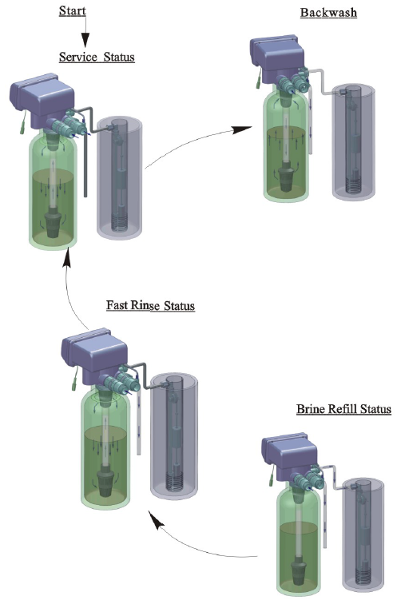
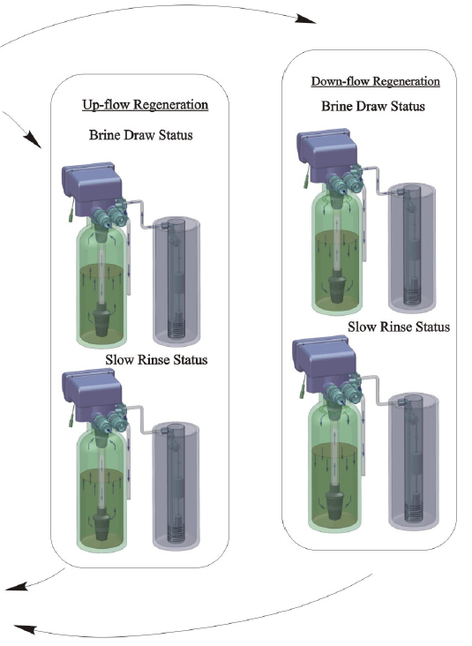

B. Filtr
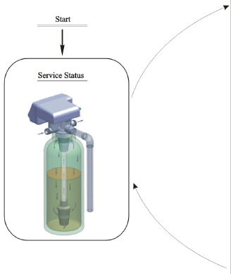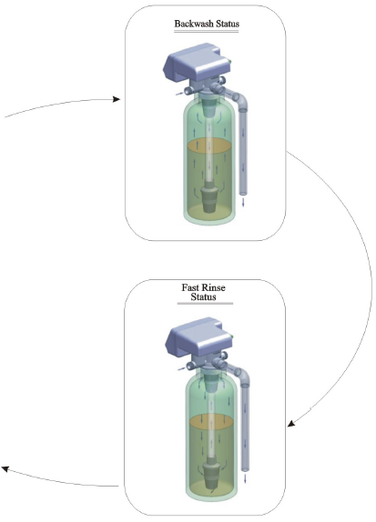

3.2. Funkce a připojení desky plošných spojů
Otevřete přední kryt regulačního ventilu a uvidíte hlavní desku a konektory, jak je znázorněno níže:
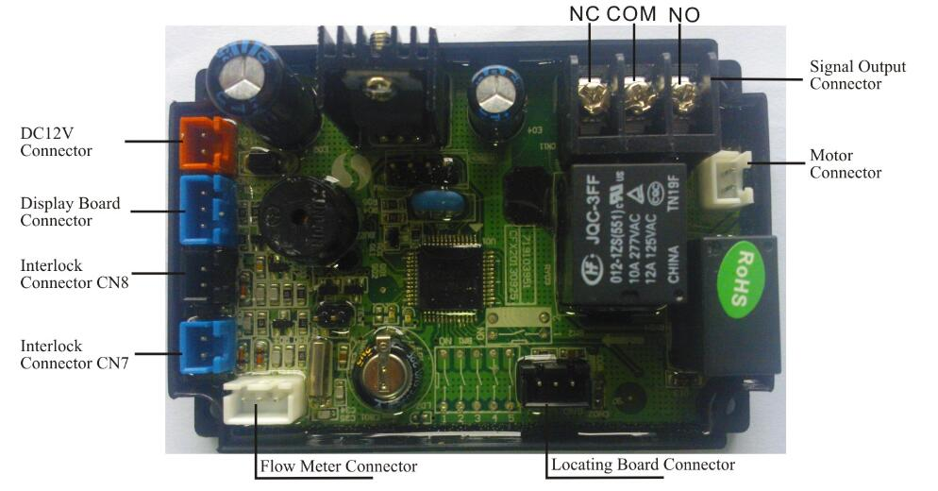

Hlavní funkce na hlavní řídicí desce:
Funkce | Použití | Vysvětlení
Konektor výstupu signálu b-01 | Výstupní elektromagnetický ventil | Používá se v případech, kdy jsou kladeny přísné požadavky na to, aby z výstupu neprotékala tvrdá voda, nebo k regulaci hladiny kapaliny v nádrži na vodu.
Konektor výstupu signálu b-01 | Vstupní čerpadlo | Zvyšuje tlak pro regeneraci nebo mytí. Použijte regulátor hladiny kapaliny k ovládání vstupního čerpadla, abyste zajistili, že v nádrži je voda.
Signální výstup Výstupní konektor b-02 | Vstupní elektromagnetický ventil nebo vstupní čerpadlo | Pokud je vstupní tlak vysoký, je třeba uzavřít přívod vody, aby byl motor chráněn při otáčení ventilu.
Konektor blokování | Zajišťuje, že v systému je v režimu regenerace nebo proplachování pouze jeden regulační ventil. | Používá se v předúpravě RO, kde je přívod vody společný, ale regenerace probíhá postupně. Zařízení pro iontovou výměnu druhého stupně atd.

A . Konektor výstupu signálu
              - Řídicí výstupní elektromagnetický ventil (sada b-01)
①Elektromagnetický ventil na výstupu řídí hladinu vody v nádrži na solanku.
Pokyny: Pokud systém nevyžaduje, aby z výstupu v průběhu regeneračního cyklu vytékala tvrdá voda (zejména v případě, že z ventilu nevytéká tvrdá voda při přepínání ventilu nebo když je ventil v režimu zpětného proplachu či čerpání solného roztoku), lze na výstup nainstalovat elektromagnetický ventil; zapojení je znázorněno na obrázku 3-1.
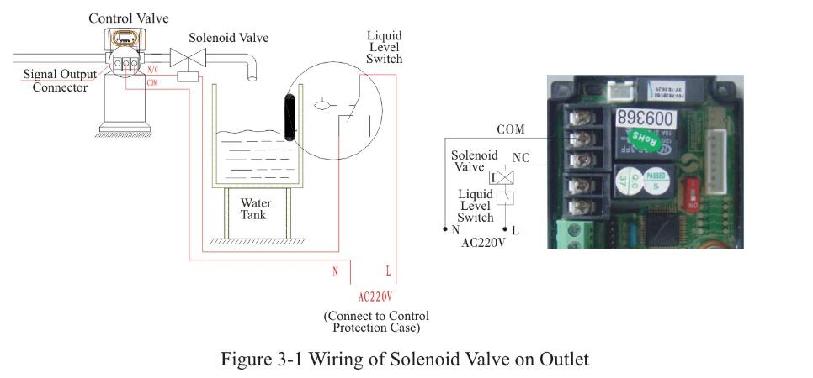
Funkce:
Je-li ventil v provozním stavu a v nádrži na měkkou vodu je nedostatek vody, elektromagnetický ventil se otevře, aby dodal měkkou vodu, ale pokud je v nádrži dostatek vody, elektromagnetický ventil se uzavře, takže do nádrže na měkkou vodu nebude dodávána žádná měkká voda.
Když je ventil v režimu zpětného proplachu nebo v jiném režimu regenerace, není vysílán žádný signál. Magnetický ventil se tedy uzavře a do nádrže na měkkou vodu neproudí žádná surová voda.
②Řídicí vstupní elektromagnetický ventil (sada b-02)
Pokyny: Pokud vstupní tlak překročí 0,6 MPa, nainstalujte na vstup elektromagnetický ventil. Režim řízení je b-02. Při přepnutí ventilu dojde k uvolnění tlaku, zapojení viz obrázek 3-2. Jak ukazuje obrázek 3-3, k provozu lze také použít konektor pro uvolnění tlaku.

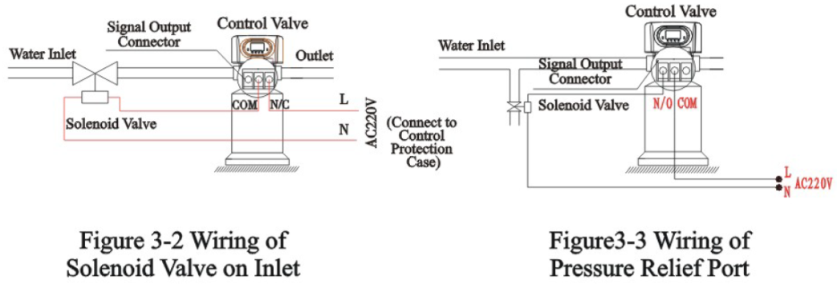

Funkce:
Pokud je vstupní tlak vysoký, nainstalujte na vstup elektromagnetický ventil, aby bylo zajištěno správné přepínání ventilu. Když je ventil přesně ve stavu Provoz, Zpětné proplachování, Solanka a pomalé proplachování, Doplňování solanky a Rychlé proplachování, je elektromagnetický ventil otevřený. Při přepínání ventilu je elektromagnetický ventil uzavřený, do ventilu neproudí žádná voda, aby bylo zajištěno správné přepínání ventilu. Může to zabránit problému smíchání vody a vodního rázu.
Pomocí propojovacího kabelu lze v rámci stejného systému realizovat paralelní a sériové zapojení ventilů, což je vhodné pro systémy předúpravy RO nebo systémy Na⁺druhého stupně. Zapojení viz obrázek 3-4:
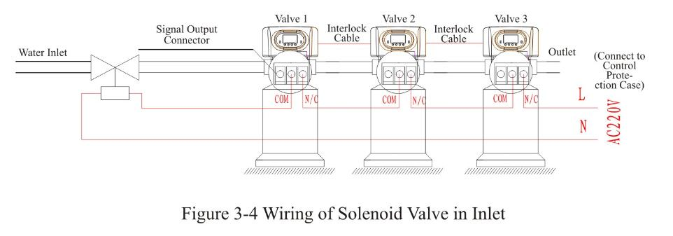
              - Regulátor hladiny kapaliny řídí vstupní čerpadlo (dvoufázový motor) (sada b-01)
Pokyny: U systému využívajícího vodu z vrtu nebo střední nádrže řídí spínač regulátoru hladiny kapaliny a ventil společně otevírání a zavírání čerpadla. Zapojení viz obrázek 3-5:
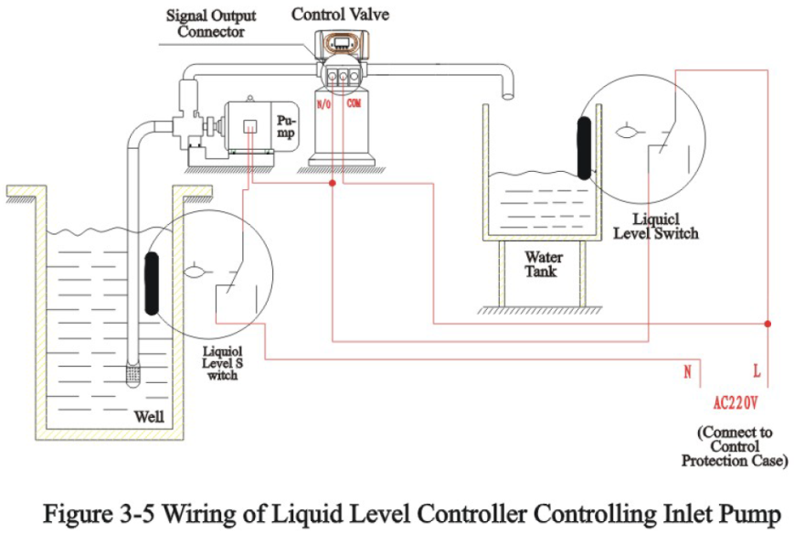
Funkce:
Když je ventil v provozním stavu, pokud je v nádrži nedostatek vody, čerpadlo se spustí; pokud ne, spínač regulátoru hladiny kapaliny je uzavřen, takže čerpadlo nepracuje.
Pokud je ventil v režimu zpětného proplachu nebo jiné regenerace, bez ohledu na stav vody v nádrži se čerpadlo otevře, aby bylo zajištěno, že na vstupu je voda. Jelikož v regeneračním cyklu z výstupu nevytéká žádná voda, je zajištěno, že se do nádrže na solanku nenaplní žádná voda. Regulátor hladiny kapaliny v horním otvoru studny nebo v mezilehlé nádrži v systému RO může chránit čerpadlo před provozem bez vody v případě nedostatku surové vody.
              - Regulátor hladiny kapaliny v nádrži na vodu řídí vstupní čerpadlo (třífázové) (sada b-01)
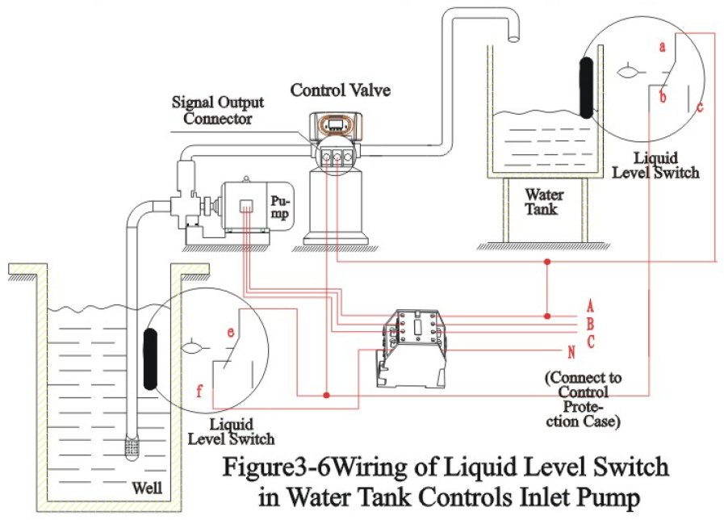
              - Ovládání vstupního posilovacího čerpadla (sada b-01 nebo b-02)
Pokyn: Pokud je tlak přiváděné vody nižší než 0,15 MPa, což ztěžuje zpětné proplachování nebo přívod solanky, doporučuje se nainstalovat na přívodní potrubí posilovací čerpadlo. Režim řízení nastavte na b-01. Když je systém v regeneračním cyklu, pomocné čerpadlo je zapnuté, zapojení viz obrázek 3-7. Pokud je proud pomocného čerpadla větší než 5 A, je třeba do systému nainstalovat stykač, zapojení viz obrázek 3-8.
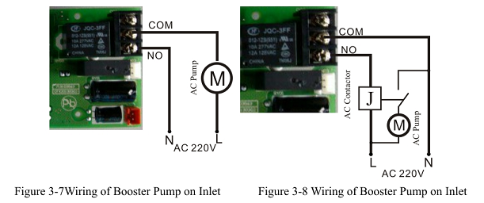

B. Blokovací spínač
Pokyny:
V paralelním systému úpravy vody zajišťuje, že pouze jeden ventil je v režimu regenerace nebo proplachování a (n-1) ventilů je v provozu, tj. realizuje funkci současného zásobování vodou a individuální regenerace.
V sériovém systému úpravy vody (výměník Na⁺druhého stupně nebo systém předúpravy RO) zajišťuje, že pouze jeden ventil je v režimu regenerace nebo proplachování a voda je v provozu. Zapojení viz obrázek 3-9.
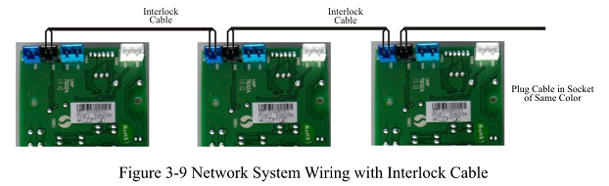Poznámka: Propojte pomocí propojovacího kabelu černou zásuvku jednoho ventilu s modrou zásuvkou jiného ventilu v sériovém zapojení.
Jeden systém s několika ventily; pokud je propojovací kabel odpojen, systém se rozdělí na dva samostatné systémy.

C. Systém vzájemného blokování
2 nebo více než 2 ventily jsou propojeny v jednom systému a všechny ventily jsou v provozu, ale regenerují se jednotlivě. Zapojení viz obrázek 3-12:
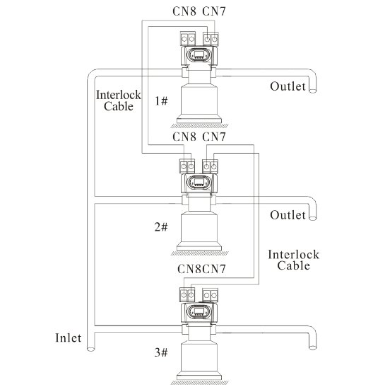
Obrázek 3-12 Systémy propojení
3.3. Konfigurace systému a křivka průtoku
A. Konfigurace produktu
1) Konfigurace produktu s nádrží, objemem pryskyřice, nádrží na solanku a vstřikovačem pro změkčovací ventil F63P/F68P/F65P/F69P.
Číslo položky | Velikost nádrže (mm) | Objem pryskyřice (l) | Průtok (t/h) | Velikost nádrže na solanku (mm) | Minimální spotřeba soli pro regeneraci (kg) | Model vstřikovače  (starý/nový)
1 | φ180×1130 | 16 | 0,5 | Φ250×520 | 2,40 | 6302/6801
2 | φ205 × 1300 | 25 | 0,7 | Φ390×810 | 4,00 | 6303/6802
3 | φ255×1390 | 40 | 1,2 | Φ390×810 | 6,00 | 6305/6804
4 | φ300×1650 | 60 | 1,8 | Φ450×940 | 9,00 | 6306/6806
5 | φ355×1650 | 100 | 2,5 | Φ500×1060 | 15,00 | 6308/6808
6 | φ400×1650 | 120 | 3,5 | Φ550×1160 | 18,00 | 6309/6809
7 | φ450×1650 | 150 | 4,5 | Φ500×1160 | 22,50 | 6310/6810
Poznámka: Velikost nádrže a konfigurace solanky by měly odpovídat technickým požadavkům ventilů změkčovače.

Položky 1–4 by měly být vybrány pro změkčovací ventil s kapacitou úpravy vody 2 ^{m³}/h.

2) Konfigurace produktu s nádrží, objem filtračního materiálu pro filtrační ventil F67P/F71P.
Číslo položky | Velikost nádrže (mm) | Objem filtračního materiálu (l) | Uhlíkový filtr |  | Pískový filtr
Číslo položky | Velikost nádrže (mm) | Objem filtračního materiálu (l) | Průtok při filtraci (m³/h) | Průtok při zpětném proplachu (m³/h) | Průtok při filtraci (m³/h) | Průtok při zpětném proplachu (m³/h)
1 | φ180×1130 | 16 | 0,3 | 0,9 | 0,6 | 1,3
2 | φ205×1300 | 25 | 0,4 | 1,1 | 0,8 | 1,7
3 | φ255×1390 | 40 | 0,6 | 1,7 | 1,2 | 2,6
4 | φ300×1650 | 60 | 0,8 | 2,5 | 1,7 | 3,8
5 | φ355×1650 | 100 | 1,2 | 3,4 | 2,4 | 5,2
6 | φ400×1650 | 120 | 1,5 | 4,5 | 3,1 | 6,8
Poznámka: Průtok uhlíkového filtru se počítá na základě provozní rychlosti 12 m/h; průtok zpětného proplachu se počítá na základě intenzity zpětného proplachu 10 l/^{(m²}*s). Průtok pískového filtru se počítá na základě provozní rychlosti 25 m/h; průtok zpětného proplachu se počítá na základě intenzity zpětného proplachu 15 l/(^{m²}*s) ( ).
Pro filtrační ventil s kapacitou úpravy vody 2 ^{m³}/h by měly být vybrány položky 1–3.

B. Charakteristika průtoku
- Křivka tlaku a průtoku
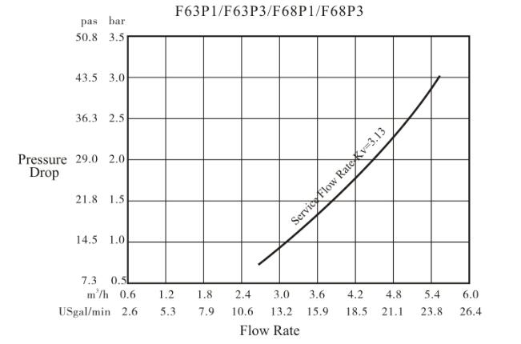

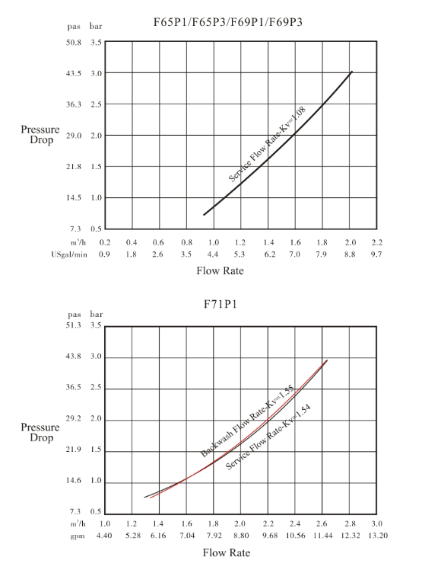

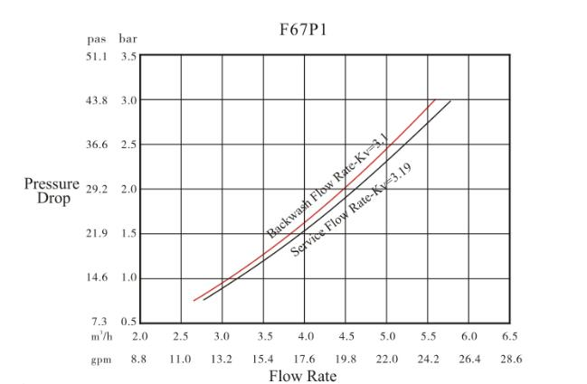

2) Tabulka parametrů vstřikovače
Starý vstřikovač: (řada 6300)
Vstupní tlak | Průtok (l/min)
MPa | 6301  Káva | 6302  Růžová | 6303  Žlutá | 6304  Modrá | 6305  Bílá | 6306  Černá | 6307  Fialová | 6308  Červená | 6309  Zelená | 6310  Oranžová
0,15 | 0,81 | 1,12 | 1,58 | 2,21 | 2,45 | 3,30 | 3,44 | 4,08 | 5,19 | 5,69
0,20 | 0,95 | 1,41 | 1,87 | 2,53 | 2,89 | 3,88 | 4,21 | 4,83 | 5,36 | 6,80
0,25 | 0,99 | 1,61 | 2,08 | 2,79 | 3,30 | 4,30 | 4,66 | 5,39 | 6,86 | 7,65
0,30 | 1,30 | 1,81 | 2,18 | 3,05 | 3,66 | 4,74 | 5,15 | 5,95 | 7,50 | 8,60
0,35 | 1,45 | 1,96 | 2,39 | 3,27 | 3,94 | 5,02 | 5,55 | 6,51 | 8,30 | 9,57
0,40 | 1,56 | 2,12 | 2,55 | 3,50 | 4,25 | 5,41 | 5,88 | 6,77 | 8,74 | 9,90

Nový vstřikovač: (řada 6800)
Vstupní tlak | Průtok (l/min)
MPa | 6820  Šedá |  | 6821 Azurová | 6801  Káva | 6802  Růžová | 6803  Žlutá | 6804  Modrá | 6805  Bílá | 6806  Černá | 6807  Fialová | 6808  Červená | 6809  Zelená | 6810  Oranžová
0,15 | 0,61 | 0,88 |  | 1,30 | 1,45 | 2,00 | 2,68 | 2,72 | 3,72 | 4,52 | 4,85 | 5,75 | 6,00
0,20 | 0,70 | 1,03 |  | 1,52 | 1,73 | 2,37 | 3,16 | 3,27 | 4,27 | 5,03 | 5,70 | 6,40 | 6,26
0,25 | 0,79 | 1,14 |  | 1,77 | 1,90 | 2,70 | 3,46 | 3,78 | 4,80 | 5,65 | 6,22 | 7,19 | 7,13
0,30 | 0,87 | 1,27 |  | 1,93 | 2,26 | 3,00 | 3,80 | 4,30 | 5,23 | 6,20 | 6,80 | 7,97 | 8,53
0,35 | 0,95 | 1,35 |  | 2,08 | 2,20 | 3,23 | 4,05 | 4,50 | 5,57 | 6,67 | 7,27 | 8,50 | 8,80
0,40 | 1,00 | 1,43 |  | 2,23 | 2,27 | 3,46 | 4,38 | 4,88 | 5,95 | 6,95 | 7,63 | 8,80 | 9,30

3) Konfigurace pro standardní vstřikovač a regulaci průtoku odtokového potrubí
Starý vstřikovač: (řada 6300)
Číslo položky | Průměr nádrže  mm | Model vstřikovače | Barva vstřikovače | Průtok | Pomalé proplachování  Rychlost | Rychlost doplňování solanky | DLFC | Rychlost zpětného proplachu / rychlého proplachu
 |  |  |  | L/m | L/m | L/m | DLFC | L/m
1 | 150 | 6301 | Káva | 1,30 | 0,91 | 3,00 | 1# | 4,70
2 | 175 | 6302 | Růžová | 1,81 | 1,32 | 3,70 | 1# | 4,70
3 | 200 | 6303 | Žlutá | 2,18 | 1,73 | 3,80 | 2# | 8,00
4 | 225 | 6304 | Modrá | 3,05 | 2,14 | 3,30 | 2# | 8,00
5 | 250 | 6305 | Bílá | 3,66 | 2,81 | 4,30 | 3# | 14,40
6 | 300 | 6306 | Černá | 4,74 | 3,32 | 4.20 | 3# | 14,40
7 | 325 | 6307 | Fialová | 5,15 | 3,55 | 4,10 | 4# | 22,80
8 | 350 | 6308 | Červená | 5,95 | 4,00 | 4,00 | 4# | 22,80
9 | 400 | 6309 | Zelená | 7,50 | 5,13 | 4,00 | 5# | 26,40
10 | 450 | 6310 | Oranžová | 8,60 | 5,98 | 3,90 | 5# | 26,40
Nový vstřikovač: (řada 6800)
Položka  č. | Průměr nádrže  mm | Model vstřikovače | Barva vstřikovače | Průtok | Rychlost pomalého proplachování | Kód BLFC | Rychlost doplňování solanky | Kód DLFC | Rychlost zpětného proplachu / rychlého proplachu
 |  |  |  | L/m | l/m | Kód BLFC | L/m | Kód DLFC | L/m
1 | 150 | 6821 | Azurová | 1,27 | 0,75 | 8468057 | 0,98 | 8468064 | 3,33
2 | 175 | 6801 | Káva | 1,93 | 1,18 | 8468057 | 0,98 | 8468043 | 4,31
3 | 200 | 6802 | Růžová | 2,26 | 1,24 | 8468056 | 1,21 | 8468042 | 7,15
4 | 225 | 6803 | Žlutá | 3,00 | 1,70 | 8468056 | 1,21 | 8468060 | 7,64
5 | 250 | 6804 | Modrá | 3,80 | 2,40 | 8468052 | 1,66 | 8468061 | 10,82
6 | 300 | 6806 | Černá | 5,23 | 3,30 | 8468053 | 2,73 | 8468077 | 18,10
7 | 325 | 6807 | Fialová | 6,20 | 3,73 | 8468053 | 2,73 | 8468044 | 18,50
8 | 350 | 6808 | Červená | 6,80 | 4,10 | 8468054 | 4,92 | 8468062 | 24,97
9 | 400 | 6809 | Zelená | 7,97 | 4,87 | 8468055 | 5,86 | 8468063 | 30,64
10 | 450 | 6810 | Oranžová | 8,53 | 5,60 | 8468055 | 5,86 | Bez DLFC | 32,00

4). Tabulka parametrů BLFC (pouze pro nové vstřikovače)
Číslo dílu |  | 8468076 | 8468075 | 8468057 | 8468056 | 8468052 | 8468053 | 8468054 | 8468055
Barva |  | Červená | Fialová | Černá | Bílá | Kávová | Růžová | Žlutá | Modrá
Průtok | l/m | 0,38 | 0,68 | 0,98 | 1,21 | 1,66 | 2,73 | 4,92 | 5,86
Průtok | gal/min | 0,10 | 0,18 | 0,26 | 0,32 | 0,44 | 0,72 | 1,30 | 1,55

5). Tabulka parametrů DLFC (pouze pro nový vstřikovač)
Číslo dílu |  | 8468064 | 8468043 | 8468042 | 8468060 | 8468061 | 8468045 | 8468077 | 8468044 | 8468062 | 8468063 | Bez DLFC
Barva |  | Zelená | Růžová | Kávová | Bílá | Černá | Modrá | Oranžová | Žlutá | Fialová | Červená | /
Průtok | l/m | 3,33 | 4,31 | 7,15 | 7,64 | 10,82 | 15,96 | 18,10 | 18,50 | 24,97 | 30,64 | 32,00
Průtok | gal/min | 0,88 | 1,14 | 1,89 | 2,02 | 2,86 | 4,22 | 4,78 | 4,89 | 6,60 | 8,10 | 8,45

Poznámka: Výše uvedené údaje o konfiguraci produktu a příslušných vlastnostech slouží pouze jako orientační. Při praktickém použití se mohou lišit v závislosti na tvrdosti surové vody a konkrétním použití.
Pro změkčovací ventil s kapacitou úpravy vody 2 ^{m³}/h je třeba zvolit položky 1–6.

3.4. Nastavení parametrů
      - Provozní doba T1
Kapacita úpravy vody：
Q=V_{R}×K÷Y_{D}(m³)
Tvrdost přiváděné vody (mmol/l)
Výměnný faktor (mmol/L) 400～1000. Regenerace s klesajícím tokem, použijte 400～750. Regenerace s vzestupným tokem, použijte 450～1000. Čím vyšší je tvrdost přiváděné vody, tím menší je tento faktor.
Objem pryskyřice (m³⁾
Podle počtu hodin: T1=Q÷Q_{h} （hodina）
Průměrná spotřeba vody za hodinu (^{m³}/h)
Kapacita úpravy vody （^{m³}）
Podle počtu dnů: T1=Q÷Q_{d} （Den ）
Průměrná denní spotřeba vody (^{m³}/den)
Kapacita úpravy vody (m³)
      - Doba zpětného proplachu T2
Obecně se doporučuje nastavit 10–15 minut. Čím vyšší je zákal, tím delší dobu zpětného proplachu lze nastavit. Pokud je však zákal vyšší než 5 FTU, je lepší nainstalovat filtr před výměník.
      - Doba proplachování solankou a pomalého proplachování T3
T3=(40～50)×H_{R} （min.）
Obecně platí, že T3 = 45H_{R} （min.）
V tomto vzorci H_{R} ——výška pryskyřice v výměnné nádrži (m)
      - Doba doplňování solného roztoku T4
Regenerace s klesajícím proudem: T4＝0,45×V_{R} ÷Rychlost doplňování solanky (min.)
Regenerace s prouděním nahoru: T4＝0,34×V_{R} ÷Rychlost doplňování solanky (min.)
V tomto vzorci V_{R} —— Objem pryskyřice (m³ )
Rychlost doplňování solanky souvisí s tlakem přiváděné vody. Doporučuje se, aby byla o 1–2 minuty delší než vypočtená doba doplňování solanky, aby bylo zajištěno, že v nádrži je dostatek vody. (Nádrž na solanku by měla být vybavena regulátorem hladiny kapaliny)
      - Doba rychlého proplachu T5
T5=12×H_{R} （min.）
Obecně platí, že množství vody pro rychlé propláchnutí je 3–6násobek objemu pryskyřice. Doporučuje se nastavit 10–16 minut, ale musí to splňovat požadavky na kvalitu výstupní vody.
      - Výměnný faktor
Výměnný faktor = E / (k × 1000)
V tomto vzorci E——pracovní výměnná kapacita pryskyřice（mol/m³ ）， souvisí s kvalitou pryskyřice . Při regeneraci s klesajícím tokem použijte hodnotu 800～900. Při regeneraci s vzestupným tokem použijte hodnotu 900～1200.
K——Bezpečnostní faktor, vždy se bere 1,2～2. Souvisí s tvrdostí přiváděné vody: čím vyšší je tvrdost, tím větší je K.
      - Nastavení intervalů zpětného proplachu (pouze pro model F68 P/F69P)
Pokud je zákal surové vody vyšší, lze nastavit interval zpětného proplachu na F-00. To znamená, že se provádí zpětný proplach při každé regeneraci ( ) ; pokud je zákal nižší, lze nastavit interval zpětného proplachu na F-01 (nebo jinou číselnou hodnotu), což znamená, že se zpětný proplach provádí při každé druhé regeneraci. Postup je tedy následující: Provoz→Solanka a pomalé proplachování→Doplnění solanky→Rychlé proplachování→Provoz→Zpětné proplachování→Solanka a pomalé proplachování→Doplnění solanky→Rychlé proplachování.
      - Doba regenerace
Celý cyklus regenerace trvá přibližně dvě hodiny. Podle konkrétní situace se snažte nastavit dobu regenerace tak, aby se prováděla v době, kdy vodu nepotřebujete.
Výpočet parametrů pro každý krok slouží pouze jako orientační, skutečná správná doba bude stanovena po úpravě dodavatelem výměníku vody. Tento postup výpočtu změkčovače je určen pouze pro průmyslové použití; není vhodný pro malé změkčovače v domácnostech.

3.5. Dotaz na parametry a nastavení
3.5.1. Dotaz na parametry
Když se rozsvítí kontrolka „ “, stiskněte a podržte tlačítka „ “ a „ “ po dobu 5 sekund, aby se tlačítka odemkla; poté stiskněte tlačítko „ “ a rozsvítí se kontrolka „ “, čímž se přepnete do režimu zobrazení programu; stiskněte tlačítka „ “ nebo „ “ pro zobrazení jednotlivých hodnot podle níže uvedeného postupu. (Stisknutím tlačítka „ “ opustíte režim a vrátíte se do provozního stavu)
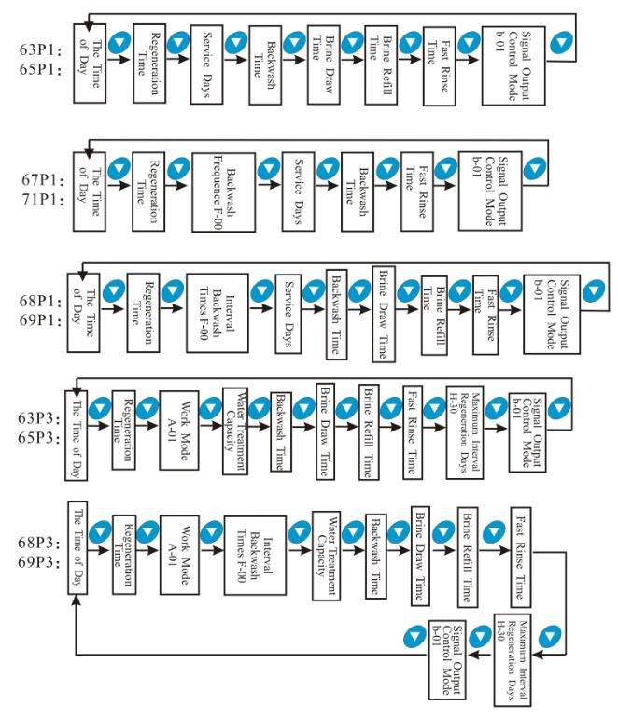

    - Nastavení parametrů
V režimu zobrazení programu stiskněte tlačítka a přejděte do režimu nastavení programu. Stisknutím tlačítek nebo upravte hodnotu.

    - Kroky nastavení parametrů (na příkladu F63P3 A-01)
Položky | Kroky procesu | Symbol
Čas | Když čas „12:12“ nepřetržitě bliká, je třeba provést reset;  1. Stiskněte tlačítko „ “ pro vstup do režimu programování; rozsvítí se symboly „ “ a „ “ a bliká „：“; Stiskněte tlačítko „ “ pro nastavení režimu „time of day“; blikají symboly „ “ a hodnota hodiny; pomocí tlačítek „ “ nebo „ “ nastavte hodnotu hodiny;  2. Stiskněte znovu tlačítko „ “; začnou blikat hodnoty „ “ i „minute value“; pomocí tlačítek „ “ nebo „ “ nastavte hodnotu minut;  3. Stiskněte tlačítko „ “ a počkejte na zvukový signál „Di“, poté dokončete nastavení a stisknutím tlačítka „ “ se vraťte zpět. | 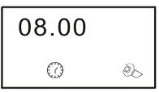
Doba regenerace | - V režimu zobrazení doby regenerace stiskněte tlačítko „ “ a přejděte do režimu nastavení programu, zobrazí se „02:00“, blikají tlačítka „ “ a „02“; stiskněte tlačítka „ “ nebo „ “ pro nastavení hodnoty hodin;  - Stiskněte znovu , blikají a 00, stiskněte nebo pro nastavení minut;  - 3. Stiskněte tlačítko „ “ a po zaznění signálu „Di“ dokončete nastavení, stiskněte tlačítko „ “ pro návrat zpět. | 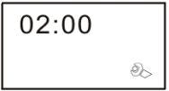
Režim ovládání | 1. V režimu zobrazení stavu ovládání stiskněte tlačítko „ “ a přejděte do režimu nastavení programu, hodnota „ “ a „01“ začnou blikat;  2. Stiskněte tlačítka nebo a nastavte hodnotu na režim ovládání A-01/02.  3. Stiskněte tlačítko „ “ a počkejte na zvukový signál „Di“, poté dokončete nastavení a stiskněte tlačítko „ “ pro návrat zpět. | 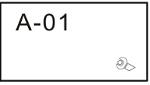
Kapacita úpravy vody | 1. V režimu zobrazení kapacity úpravy vody se zobrazí a 10,00. Stiskněte a přejděte do režimu nastavení programu. a 10,00 blikají;  2. Stiskněte tlačítko „ “ nebo „ “ a nastavte celočíselnou hodnotu kapacity úpravy vody ^{(m³});  3. Stiskněte znovu , blikají jak , tak 00, pomocí nebo nastavte desítkovou hodnotu kapacity úpravy vody ;  4. Stiskněte tlačítko a po zaznění signálu „Di“ dokončete nastavení, stisknutím tlačítka se vraťte zpět. | 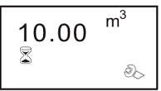
Doba zpětného proplachu | 1. V režimu zobrazení doby zpětného proplachu se zobrazí „ “ a „2-10“. Stiskněte „ “ a přejděte do režimu nastavení programu. Hodnoty „ “ a „10“ blikají;  2. Stiskněte tlačítko „ “ nebo „ “ pro nastavení doby zpětného proplachu (v minutách);  3. Stiskněte tlačítko „ “ a počkejte, až zazní zvukový signál „Di“; poté dokončete nastavení a stisknutím tlačítka „ “ se vraťte zpět. | 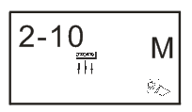
Doba solného roztoku a pomalého oplachování | 1. V režimu zobrazení času solného roztoku a pomalého oplachování se zobrazí „ “ a „3-60“. Stiskněte „ “ a přejděte do režimu nastavení programu. „ “ a „60“ blikají；  2. Stiskněte tlačítko „ “ nebo „ “ a nastavte dobu solného nálevu a pomalého oplachování (v minutách).  3. Stiskněte tlačítko „ “ a počkejte na zvukový signál „Di“, poté dokončete nastavení a stiskněte tlačítko „ “ pro návrat zpět. | 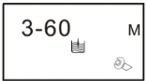
Doba doplňování solného roztoku | 1. V režimu zobrazení času doplňování solného roztoku se zobrazí a 4-05. Stiskněte a přejděte do režimu nastavení programu. a 05 blikají；  2. Stiskněte tlačítko „ “ nebo „ “ a nastavte čas doplňování solného roztoku (v minutách);  3. Stiskněte a počkejte na zvukový signál „Di“, poté dokončete nastavení a stiskněte pro návrat zpět. | 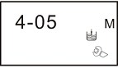
Doba rychlého oplachování | 1. V režimu zobrazení času rychlého oplachování se zobrazí a 5-10. Stiskněte a přejděte do režimu nastavení programu. a 10 blikají;  2. Stiskněte tlačítko „ “ nebo „ “ a nastavte dobu rychlého máchání (v minutách);  3. Stiskněte a počkejte na zvukový signál „Di“, poté dokončete nastavení a stiskněte pro návrat zpět. | 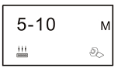
Maximální interval regenerace v dnech | 1. V režimu zobrazení maximálního intervalu regenerace se zobrazí H-30. Stiskněte tlačítko „ “ a přejděte do režimu nastavení programu. Tlačítka „ “ a „30“ začnou blikat;  2. Stiskněte tlačítka „ “ nebo „ “ a nastavte počet dnů regenerace (den);  3. Stiskněte tlačítko „ “ a po zaznění signálu „Di“ dokončete nastavení a stisknutím tlačítka „ “ se vraťte zpět. | 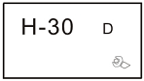
Režim výstupu signálu | 1. V režimu zobrazení stavu výstupu signálu se zobrazí b-01. Stiskněte tlačítka a přejděte do režimu nastavení programu. Tlačítka a 01 blikají;  2. Stiskněte tlačítka nebo pro nastavení režimu výstupu;  3. Stiskněte tlačítko „ “ a počkejte na zvukový signál „Di“, poté dokončete nastavení a stiskněte tlačítko „ “ pro návrat zpět. | 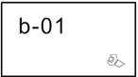

Například doba rychlého proplachu změkčovače je 12 minut. Po regeneraci je obsah chloridů ve výstupní vodě vždy vyšší než obvykle, což naznačuje, že na rychlý proplach není dostatek času. Pokud chcete nastavit dobu na 15 minut, postupujte následovně:
- Stiskněte a podržte tlačítka „ “ a „ “, abyste odemkli tlačítko. (Kontrolky „ “ zhasnou);
- Stiskněte tlačítko „ “ a rozsvítí se kontrolka „ “;
- Stiskněte a podržte tlačítka „ “ nebo „ “, dokud se nerozsvítí kontrolka „ “. Poté se v digitální části zobrazí: 5–12 M;
- Stiskněte tlačítka a a 12 začne blikat;
- Stiskněte tlačítko „ “ nepřetržitě, dokud se 12 nezmění na 15;
- Stiskněte tlačítko , ozve se zvuk „Di“ a číslo přestane blikat; program se vrátí do režimu zobrazení programu.
- Pokud chcete upravit další parametry, můžete opakovat kroky od ② do ⑤; pokud ne, stiskněte tlačítka a opusťte režim zobrazení programu, na displeji se zobrazí aktuální provozní stav.

3.6. Zkušební provoz
Po instalaci multifunkčního regulačního ventilu průtoku na nádrž s pryskyřicí s připojenými trubkami a po nastavení příslušných parametrů proveďte zkušební provoz následujícím způsobem:
- Uzavřete vstupní/výstupní ventil B a ventil C, otevřete obtokový ventil A, vyčistěte nečistoty v potrubí a poté uzavřete obtokový ventil A. (Jak ukazuje obrázek 1-3)
- Do nádrže na solanku přidejte vypočítané množství vody a seřiďte vzduchový zpětný ventil. Poté do nádrže na solanku přidejte pevnou sůl a co nejvíce ji rozpusťte.
- Zapněte napájení. Stiskněte tlačítko „ “ a přejděte do režimu zpětného proplachu; když se rozsvítí kontrolka „ “, pomalu otevřete vstupní ventil B do polohy 1/4, aby voda proudila do nádrže s pryskyřicí; z odtokového potrubí uslyšíte zvuk odvzdušnění. Až bude z potrubí vypuštěn veškerý vzduch, otevřete přívodní ventil B úplně a vyčistěte nečistoty v nádrži s pryskyřicí, dokud nebude voda na výstupu čistá. Celý proces trvá 8–10 minut.
- Stiskněte tlačítko „ “ a přepněte stav z „backwash“ na „brine& slow rinse“; jakmile se rozsvítí kontrolka „ “, začne proces „brine& slow rinse“. Jakmile ovládací ventil dokončí nasávání solanky, uzavře se vzduchový zpětný ventil a spustí se pomalé proplachování. Celý proces trvá přibližně 60–65 minut.
- Stiskněte tlačítko „ “ (Plnění solankou) a přepněte do režimu plnění solankou. Jakmile se rozsvítí kontrolka „ “ (Plnění solankou), znamená to, že se solanková nádrž plní vodou na požadovanou úroveň. Trvá to asi 5–6 minut, poté přidejte do solankové nádrže sypanou sůl.
- Stiskněte tlačítko „ “ a přepněte do režimu rychlého proplachování. Jakmile se rozsvítí kontrolka „ “, začne se provádět rychlé proplachování. Po 10–15 minutách odeberte vzorek vody na výstupu k otestování: pokud tvrdost vody splňuje požadavky a obsah chloridů ve výstupní vodě je téměř stejný jako ve vstupní vodě, lze s ventilem pokračovat k dalšímu kroku.
- Stiskněte tlačítko „ “ (Přepnout na normální režim), aby se regulační ventil vrátil do provozního stavu; jakmile se rozsvítí kontrolka „ “ (Rychlé proplachování), spustí se proces.
Poznámka:
  - Jakmile se regulační ventil přepne do režimu regenerace, celý program se dokončí automaticky podle nastaveného času; pokud chcete některý z kroků předčasně ukončit, můžete stisknout tlačítko „ “.
  - Pokud je přívod vody ( ) a průtok ( ) příliš rychlý, dojde k poškození média v nádrži. Při pomalém přívodu vody je slyšet zvuk vzduchu unikajícího z odtokového potrubí.
  - Po výměně pryskyřice prosím vypusťte vzduch z pryskyřice podle výše uvedeného kroku C.
  - Během zkušebního provozu zkontrolujte stav vody ve všech fázích a ujistěte se, že nedochází k úniku pryskyřice.
  - Čas pro fáze zpětného proplachu, solného roztoku a pomalého proplachu, doplnění solného roztoku a rychlého proplachu lze nastavit a provést podle výpočtu ve vzorci nebo podle doporučení dodavatelů regulačních ventilů.

3.7. Řešení problémů
A. Porucha regulačního ventilu
Problém |  | Příčina | Oprava
1. Změkčovač neprovádí regeneraci. |  | A. Došlo k přerušení elektrického napájení.  B. Nesprávně nastavený čas regenerace.  C. Poškozený regulátor.  D. Motor nefunguje. | A. Zajistěte trvalé napájení (zkontrolujte pojistku, zástrčku, vypínač atd.).  B. Nastavte čas regenerace.  C. Vyměňte řídicí jednotku.  D. Vyměňte motor.
2. Doba regenerace není správná. |  | A. Čas není správně nastaven.  B. Výpadek proudu trvající déle než 3 dny. | A. Zkontrolujte program a resetujte denní čas.  B. Nastavte čas.
3. Změkčovač dodává tvrdou vodu. |  | A. Obtokový ventil je otevřený nebo netěsní.  B. V nádrži na solanku není sůl.  C. Injektor je ucpaný.  D. Do nádrže na solanku neproudí dostatek vody.  E. O-kroužek na stoupací trubce netěsní  F. Vnitřní ventil netěsní.  G. Nesprávné regenerační cykly nebo zhoršená kvalita surové vody.  H. Nedostatek pryskyřice.  I. Špatná kvalita napájecí vody nebo ucpané oběžné kolo. | A. Uzavřete nebo opravte obtokový ventil.  B. Ujistěte se, že je v nádrži na solanku pevná sůl.  C. Vyměňte nebo vyčistěte vstřikovač.  D. Zkontrolujte dobu doplňování nádrže na solanku.  E. Ujistěte se, že stoupací trubka není prasklá. Zkontrolujte O-kroužek a trubkový pilot.  F. Zkontrolujte a opravte těleso ventilu.  G. Nastavte správnou dobu regenerace nebo kapacitu vody.  H. Přidejte pryskyřici do nádrže na minerály a zkontrolujte, zda pryskyřice neuniká.  I. Snižte zákal na vstupu, vyčistěte nebo vyměňte průtokoměr.
4. Změkčovač nečerpá solanku. |  | A. Přívodní tlak je příliš nízký.  B. Potrubí solanky je ucpané.  C. Únik v potrubí solanky.  D. Injektor je ucpaný nebo poškozený.  E. Únik v interním ovládání.  F. Ucpané odtokové potrubí.  G. Velikosti vstřikovače a DLFC neodpovídají nádrži. | A. Zvyšte vstupní tlak.  B. Vyčistěte solankové potrubí.  C. Vyčistěte potrubí solanky.  D. Vyčistěte nebo vyměňte vstřikovač.  E. Opravte nebo vyměňte těleso ventilu.  F. Vyčistěte odtokové potrubí.  G. Vyberte správný vstřikovač a DLFC podle požadavků v návodu.
5. Zařízení spotřebovalo příliš mnoho soli. |  | A. Nesprávné nastavení soli.  B. Nadměrné množství vody v nádrži na solanku. | A. Zkontrolujte spotřebu soli a nastavení soli.  B. Viz problém č. 6.
6. Nadměrné množství vody v nádrži na solanku. | A. Příliš dlouhá doba doplňování solného roztoku.  B. Přebytečná voda po naplnění solankou.  C. Cizí materiál v solném ventilu.  D. Není nainstalován regulátor hladiny kapaliny a došlo k výpadku napájení v režimu solného roztoku.  E. Doplňování solanky není regulováno |  | A. Nastavte správnou dobu doplňování solanky.  B. Zkontrolujte vstřikovač a ujistěte se, že v potrubí solanky není žádná nečistota.  C. Vyčistěte regulátor hladiny kapaliny a solankové potrubí.  D. Zastavte přívod vody a po obnovení napájení zařízení znovu spusťte nebo nainstalujte regulátor hladiny kapaliny do zásobníku soli.  .  E. Opravte nebo vyměňte regulátor hladiny kapaliny
7. Únik tlaku nebo zrezivělé potrubí. | A. Železitý nános v přívodním potrubí vody.  B. Usazeniny železa v změkčovači.  C. Znečištěné pryskyřičné lože.  D. Příliš vysoký obsah železa ve vstupní vodě. |  | A. Vyčistěte přívodní potrubí.  B. Vyčistěte ventil a přidejte čisticí prostředek na pryskyřici, zvyšte frekvenci regenerace.  C. Zkontrolujte zpětné proplachování, odběr solanky a doplňování solankové nádrže. Zvyšte frekvenci regenerace a dobu zpětného proplachování.  D. Před změkčováním je nutné nainstalovat zařízení na odstraňování železa.
8. Pryskyřice vytéká odtokovou trubkou | A. Vzduch ve vodovodním systému.  B. Filtr je poškozen  C. Vysoký průtok při zpětném proplachu. |  | A. Vypusťte vzduch ze systému.  B. Vyměňte sítko za nové.  C. Zkontrolujte a nastavte správný průtok odtoku.
9. Kontrolujte cyklus průběžně. | A. Vyhledejte poruchu signálního kabelu.  B. Řídicí jednotka je vadná.  C. Cizí předmět uvízl v hnacím ozubeném kole.  D. Čas regeneračních kroků byl nastaven na nulu. |  | A. Zkontrolujte a připojte signální vodič.  B. Vyměňte řídicí jednotku.  C. Odstraňte cizí materiál.  D. Zkontrolujte nastavení programu a proveďte reset.
10. Odtok teče nepřetržitě. | A. Vnitřní ventil netěsní.  B. Vypněte napájení během zpětného proplachu nebo rychlého oplachu. |  | A. Zkontrolujte a opravte těleso ventilu nebo jej vyměňte.  B. Nastavte ventil do provozního stavu nebo vypněte obtokový ventil a restartujte po obnovení napájení.
11. Přerušovaný nebo nepravidelný přívod solanky. | A. Tlak vody je příliš nízký nebo nestabilní.  B. Injektor je ucpaný nebo vadný.  C. V nádrži s pryskyřicí je vzduch.  D. Flokulace v nádrži s pryskyřicí během regenerace s prouděním nahoru. |  | A. Zvyšte tlak vody.  B. Vyčistěte nebo vyměňte vstřikovač.  C. Zkontrolujte a zjistěte příčinu.  D. Vyčistěte vločky v nádrži s pryskyřicí.
12. Po regeneraci vytéká voda z odtokového nebo solankového potrubí. | A. Cizí materiál ve ventilu, který brání jeho úplnému uzavření.  B. V těle ventilu se smísila tvrdá voda.  C. Tlak vody je příliš vysoký, což vede k tomu, že ventil nedosáhne správného stavu.  D. V režimu zpětného proplachu jsou výstupní potrubí a potrubí solanky propojeny. |  | A. Odstraňte cizí materiály z tělesa ventilu.  B. Vyměňte jádro ventilu nebo těsnicí kroužek.  C. Snižte tlak vody nebo použijte funkci uvolnění tlaku.  D. Nainstalujte zpětný ventil, elektromagnetický ventil před výstupem nebo nainstalujte regulátor hladiny kapaliny do nádrže na solanku.
13. Slaná voda v odtokovém potrubí | A. Cizí materiál v injektoru nebo injektor nefunguje.  B. Solný ventil nelze uzavřít.  C. Doba rychlého proplachu je příliš krátká. |  | A. Vyčistěte a opravte vstřikovač.  B. Opravte ventil solanky a vyčistěte jej.  C. Prodlužte dobu rychlého oplachování.
14. Snižuje se kapacita vody. | A. Nesprávná regenerace.  B. Znečištěné pryskyřičné lože.  C. Nesprávné nastavení soli.  D. Nesprávné nastavení změkčovače.  E. Zhoršila se kvalita surové vody.  F. Oběžné kolo se již zaseklo. |  | A. Proveďte regeneraci správným způsobem.  B. Zvyšte průtok a dobu zpětného proplachu, vyčistěte nebo vyměňte pryskyřici.  C. Doplňte odpovídající množství soli.  D. Podle výsledků testu výstupní vody proveďte nový výpočet a nastavení.  E. Proveďte dočasnou ruční regeneraci a poté resetujte regenerační cyklus.  F. Demontujte průtokoměr a vyčistěte jej nebo jej vyměňte za nový.

B. Porucha regulátoru
Problém | Příčina | Oprava
1. Na displeji se zobrazují všechny indikátory | A. Poškozená řídicí deska.  B. Transformátor je vlhký nebo poškozený.  C. Nestabilní napájení. | A. Vyměňte ovládací desku.  B. Zkontrolujte a vyměňte transformátor.  C. Zkontrolujte a upravte napájení.
2. Na displeji se nic nezobrazuje | A. Nefunguje zapojení řídicí desky a transformátoru.  B. Ovládací deska je poškozená.  C. Poškozený transformátor  D. Došlo k přerušení dodávky elektřiny. | A. Zkontrolujte a vyměňte zapojení.  B. Vyměňte řídicí desku.  C. Vyměňte transformátor.  D. Zkontrolujte přívod elektřiny.
3. E1 bliká | A. Poškozené zapojení lokalizační desky a řídicí desky.  B. Poškozená polohovací deska.  C. Poškozený převod motoru a velké ozubené kolo.  D. Poškozená řídicí deska.  E. Poškozené zapojení motoru a řídicí desky.  F. Poškozený motor.  G. Nastavený model neodpovídá tělesu ventilu. | A. Vyměňte kabeláž.  B. Vyměňte polohovací desku.  C. Vyměňte převodovku motoru a velké ozubené kolo.  D. Vyměňte řídicí desku.  E. Vyměňte kabeláž motoru a řídicí desky.  F. Vyměňte motor.  G. Znovu připojte napájení a resetujte model.
4. Bliká E3 nebo E4 | A. Poškozená řídicí deska. | A. Vyměňte řídicí desku.

3.8. Montáž a díly
Konektor průtokoměru a animovaný konektor
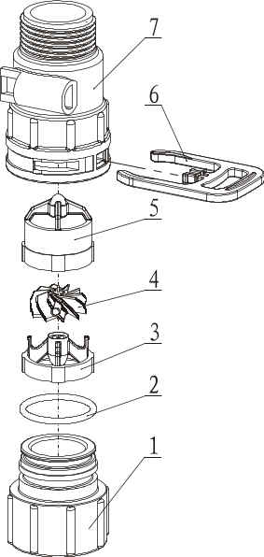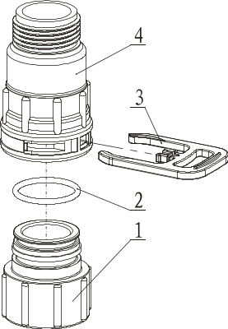

5447018 Průtokoměr 5457002 Animovaný konektor

5447018 Průtokoměr |  |  |  |  | 5457002 Konektor s animací
Číslo položky | Popis | Číslo dílu | Množství |  | Číslo položky | Popis | Číslo dílu | Množství
1 | Animovaná matice | 8945001 | 1 |  | 1 | Animovaná ořech | 8945001 | 1
2 | O-kroužek | 8378081 | 1 |  | 2 | O-kroužek | 8378081 | 1
3 | Podpěra oběžného kola | 5115022 | 1 |  | 3 | Spona | 8270004 | 1
4 | Oběžné kolo | 5436010 | 1 |  | 4 | Spojka | 8458038 | 1
5 | Podpěra oběžného kola | 5115021 | 1
6 | Spona | 8270004 | 1
7 | Plášť | 8002001 | 1

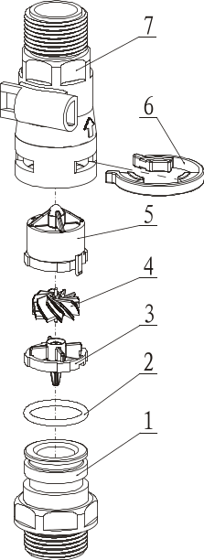
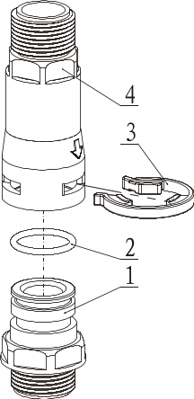

5447020 Průtokoměr 5457003 Animovaný konektor

5447020 Průtokoměr |  |  |  |  | 5457003 Animovaný konektor
Číslo položky | Popis | Číslo dílu | Množství |  | Číslo položky | Popis | Číslo dílu | Množství
1 | Animovaná matice | 8458014 | 1 |  | 1 | Animovaná matice | 8458014 | 1
2 | O-kroužek | 8378064 | 1 |  | 2 | O-kroužek | 8378064 | 1
3 | Podpěra oběžného kola | 5115023 | 1 |  | 3 | Spona | 8270005 | 1
4 | Oběžné kolo | 5436013 | 1 |  | 4 | Spojka | 8458039 | 1
5 | Podpěra oběžného kola | 5115024 | 1
6 | Spona | 8270005 | 1
7 | Shell | 8002006 | 1
Sestava tělesa ventilu F63P3 a F68P3
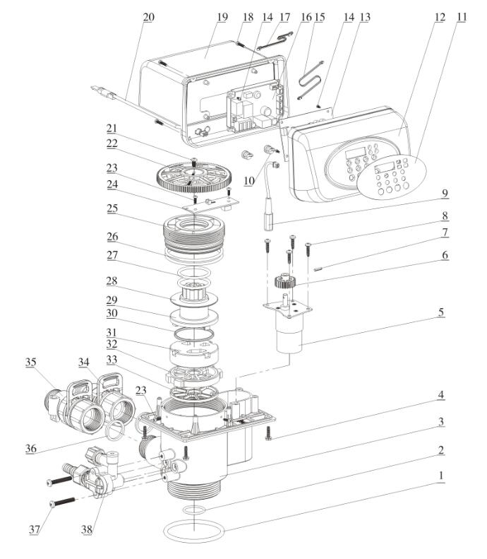
Součásti tělesa ventilu F63P1/F63P3 (č. položky 20, 34, 35 pouze pro F63P3)
Číslo položky | Popis | Číslo dílu | Množství |  | Číslo položky | Popis | Číslo dílu | Množství
1 | O-kroužek 73×5,3 | 8378143 | 1 |  | 20 | Vodič sondy | 6386014 | 1
2 | O-kroužek 25,8 × 2,65 | 8378078 | 1 |  | 21 | Šroub, křížový ST3,9×13 | 8909013 | 1
3 | Tělo ventilu (ABS+GF10) | 5022033 | 1 |  | 22 | Velké ozubené kolo, hnané | 5241033 | 1
3 | Těleso ventilu (PPO+GF20) | 5022034 | 1 |  | 23 | Polohovací deska | 6380032 | 1
4 | Šroub, křížový ST3,9X16 | 8909016 | 4 |  | 24 | Šroub, křížový ST2,9X9,5 | 8909008 | 5
5 | Motor | 6158011 | 1 |  | 25 | Upevňovací matice | 8092004 | 1
6 | Malé ozubené kolo, motor | 8241003 | 1 |  | 26 | O-kroužek 73X3,55 | 8378128 | 2
7 | Čep | 8993003 | 1 |  | 27 | O-kroužek 37,7 x 3,55 | 8378184 | 2
8 | Šroub, křížový ST3,9x16 | 8909044 | 4 |  | 28 | Otočná podložka | 8216004 | 1
9 | Napájecí kabel | 5513001 | 1 |  | 29 | Hřídel | 8258004 | 1
10 | Svorka kabelu | 8126004 | 2
11 | Štítek | 8865057 | 1 |  | 30 | Pohyblivý těsnicí kroužek | 8370001 | 1
12 | Přední kryt | 8300038 | 1 |  | 31 | Pohyblivý disk | 8459001 | 1
13 | Zobrazovací deska | 6381027 | 1 |  | 32 | Pevný disk | 8469001 | 1
14 | Šroub, křížový  ST2,2x6,5 | 8909004 | 4 |  | 33 | Těsnicí kroužek | 8370002 | 1
15 | Drát pro prezentační tabuli | 5512001 | 1 |  | 34 | Animovaný konektor | 5457002 | 1
16 | Ovládací deska | 6382075 | 1 |  | 35 | Průtokoměr | 5447018 | 1
17 | Vodič pro lokalizační desku | 5511021 | 1 |  | 36 | Těsnicí kroužek | 8371001 | 2
18 | Šroub, křížový ST2,9X16 | 8909010 | 4 |  | 37 | Šroub, křížový M5X35 | 8902017 | 2
19 | Prachová krytka | 8005006 | 1 |  | 38 | Starý vstřikovač (6300) | 5468009 | 1
 |  |  |  |  | 38 | Nový vstřikovač (6800) | 5468115 | 1

Součásti tělesa ventilu F68P1/F68P3 (č. položky 20, 34, 35 pouze pro F68P3)
Číslo položky | Popis | Číslo dílu | Množství |  | Číslo položky | Popis | Číslo dílu | Množství
1 | O-kroužek 73×5,3 | 8378143 | 1 |  | 20 | Vodič sondy | 6386014 | 1
2 | O-kroužek 25,8 × 2,65 | 8378078 | 1 |  | 21 | Šroub, křížový ST3,9×13 | 8909013 | 1
3 | Těleso ventilu (ABS+GF10) | 5022022 | 1 |  | 22 | Velké ozubené kolo, hnané | 5241035 | 1
3 | Těleso ventilu (PPO+GF20) | 5022023 | 1 |  | 23 | Polohovací deska | 6380032 | 1
4 | Šroub, křížový ST3,9X16 | 8909016 | 4 |  | 24 | Šroub, křížový ST2,9X9,5 | 8909008 | 5
5 | Motor | 6158011 | 1 |  | 25 | Upevňovací matice | 8092004 | 1
6 | Malé ozubené kolo, motor | 8241003 | 1 |  | 26 | O-kroužek 73X3,55 | 8378128 | 2
7 | Čep | 8993003 | 1 |  | 27 | O-kroužek 37,7 × 3,55 | 8378184 | 2
8 | Šroub, křížový ST3,9x16 | 8909044 | 4 |  | 28 | Otočná podložka | 8216004 | 1
9 | Napájecí kabel | 5513001 | 1 |  | 29 | Hřídel | 8258004 | 1
10 | Svorka kabelu | 8126004 | 2
11 | Štítek | 8865057 | 1 |  | 30 | Pohyblivý těsnicí kroužek | 8370001 | 1
12 | Přední kryt | 8300038 | 1 |  | 31 | Pohyblivý disk | 8459015 | 1
13 | Zobrazovací deska | 6381027 | 1 |  | 32 | Pevný disk | 8469014 | 1
14 | Šroub, křížový  ST2,2x6,5 | 8909004 | 4 |  | 33 | Těsnicí kroužek | 8370029 | 1
15 | Drát pro prezentační tabuli | 5512001 | 1 |  | 34 | Animovaný konektor | 5457002 | 1
16 | Ovládací deska | 6382075 | 1 |  | 35 | Průtokoměr | 5447018 | 1
17 | Vodič pro lokalizační desku | 5511021 | 1 |  | 36 | Těsnicí kroužek | 8371001 | 2
18 | Šroub, křížový ST2,9X16 | 8909010 | 4 |  | 37 | Šroub, křížový M5X35 | 8902017 | 2
19 | Prachová krytka | 8005006 | 1 |  | 38 | Starý vstřikovač (6300) | 5468009 | 1
 |  |  |  |  | 38 | Nový vstřikovač (6800) | 5468115 | 1

Sestava tělesa ventilu F65P3 a F69P3
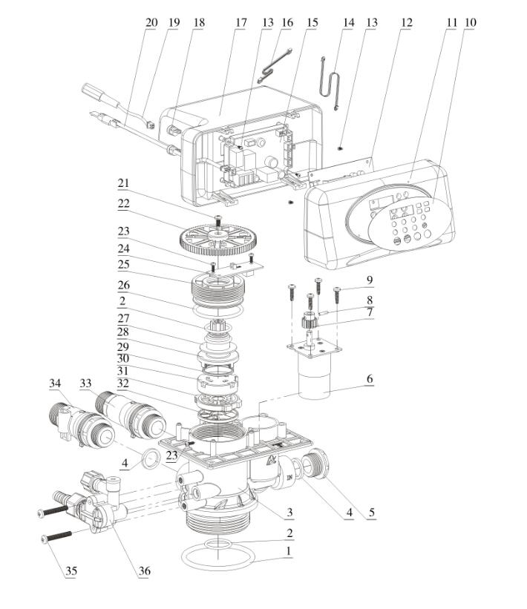

Součásti tělesa ventilu F65P1/F65P3 (č. položky 20, 33, 34 pouze pro F65P3)

Číslo položky | Popis | Číslo dílu | Množství |  | Číslo položky | Popis | Číslo dílu | Množství
1 | O-kroužek 73×5,3 | 8378143 | 1 |  | 20 | Vodič sondy | 6386014 | 1
2 | O-kroužek 25,8 × 2,65 | 8378078 | 1 |  | 21 | Šroub, křížový ST3,9×13 | 8909013 | 1
3 | Tělo ventilu (ABS+GF10) | 5022018 | 1 |  | 22 | Velké ozubené kolo, hnané | 5241036 | 1
3 | Těleso ventilu (PPO+GF20) | 5022019 | 1 |  | 23 | Šroub, křížový ST2,9X9,5 | 8909008 | 5
4 | Těsnicí kroužek | 8371019 | 3 |  | 24 | Polohovací deska | 6380033 | 1
5 | Zástrčka | 8323005 | 1 |  | 25 | Upevňovací matice | 8092007 | 1
6 | Motor | 6158006 | 1 |  | 26 | O-kroužek 50,39 x 3,53 | 8378107 | 1
7 | Malé ozubené kolo, motor | 8241010 | 1 |  | 27 | Otočná podložka | 8216010 | 1
8 | Čep | 8993003 | 1 |  | 28 | Hřídel | 8258009 | 1
9 | Šroub, křížový ST3,9x16 | 8909044 | 4 |  | 29 | Pohyblivý těsnicí kroužek | 8370053 | 1
10 | Štítek | 8865057 | 1 |  | 30 | Pohyblivý disk | 8459013 | 1
11 | Přední kryt | 8300039 | 1 |  | 31 | Pevný disk | 8469012 | 1
12 | Zobrazovací deska | 6381027 | 1 |  | 32 | Těsnicí kroužek | 8370025 | 1
13 | Šroub, křížový  ST2,2x6,5 | 8909004 | 4 |  | 33 | Animovaný konektor | 5457003 | 1
14 | Vodič pro zobrazovací desku | 5512001 | 1 |  | 34 | Průtokoměr | 5447020 | 1
15 | Ovládací deska | 6382075 | 1 |  | 35 | Šroub, křížový M5X35 | 8902017 | 2
16 | Drát pro upevnění desky | 5511021 | 1 |  | 36 | Starý vstřikovač (6300) | 5468005 | 1
17 | Prachová krytka | 8005005 | 1 |  | 36 | Nový vstřikovač (6800) | 5468111 | 1
18 | Svorka kabelu | 8126004 | 2
19 | Napájecí kabel | 5513001 | 1

Součásti tělesa ventilu F69P1/F69P3 (čísla položek 20, 33, 34 pouze pro F69P3)
Číslo položky | Popis | Číslo dílu | Množství |  | Číslo položky | Popis | Číslo dílu | Množství
1 | O-kroužek 73×5,3 | 8378143 | 1 |  | 20 | Vodič sondy | 6386014 | 1
2 | O-kroužek 25,8 × 2,65 | 8378078 | 1 |  | 21 | Šroub, křížový ST3,9×13 | 8909013 | 1
3 | Tělo ventilu (ABS+GF10) | 5022024 | 1 |  | 22 | Velké ozubené kolo, hnané | 5241036 | 1
3 | Těleso ventilu (PPO+GF20) | 5022025 | 1 |  | 23 | Šroub, křížový ST2,9X9,5 | 8909008 | 5
4 | Těsnicí kroužek | 8371019 | 3 |  | 24 | Polohovací deska | 6380033 | 1
5 | Zástrčka | 8323005 | 1 |  | 25 | Upevňovací matice | 8092007 | 1
6 | Motor | 6158006 | 1 |  | 26 | O-kroužek 50,39 x 3,53 | 8378107 | 1
7 | Malé ozubené kolo, motor | 8241010 | 1 |  | 27 | Otočná podložka | 8216010 | 1
8 | Čep | 8993003 | 1 |  | 28 | Hřídel | 8258009 | 1
9 | Šroub, křížový ST3,9x16 | 8909044 | 4 |  | 29 | Pohyblivý těsnicí kroužek | 8370053 | 1
10 | Štítek | 8865057 | 1 |  | 30 | Pohyblivý disk | 8459016 | 1
11 | Přední obálka | 8300039 | 1
12 | Prezentace | 6381027 | 1 |  | 31 | Pevný disk | 8469015 | 1
13 | Šroub, křížový  ST2,2x6,5 | 8909004 | 4 |  | 32 | Těsnicí kroužek | 8370034 | 1
14 | Drát pro prezentační tabuli | 5512001 | 1 |  | 33 | Animovaný konektor | 5457003 | 1
15 | Ovládací deska | 6382075 | 1 |  | 34 | Průtokoměr | 5447020 | 1
16 | Vodič pro lokalizační desku | 5511021 | 1 |  | 35 | Šroub, křížový M5X35 | 8902017 | 2
17 | Prachová krytka | 8005005 | 1 |  | 36 | Starý vstřikovač (6300) | 5468005 | 1
18 | Svorka kabelu | 8126004 | 2 |  | 36 | Nový vstřikovač (6800) | 5468111 | 1
19 | Napájecí kabel | 5513001 | 1

Sestava tělesa ventilu F71P1

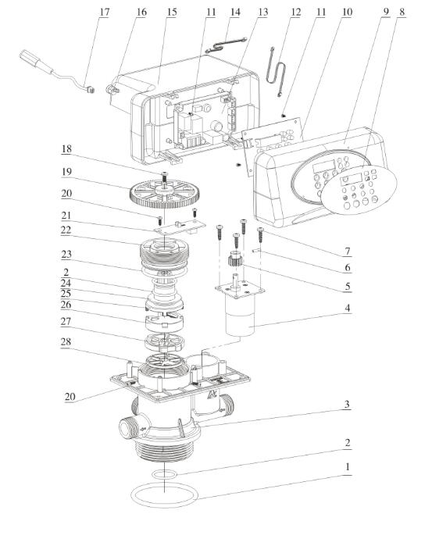

Součásti tělesa ventilu F71P1

Číslo položky | Popis | Číslo dílu | Množství |  | Číslo položky | Popis | Číslo dílu | Množství
1 | O-kroužek 73X5,3 | 8378143 | 1 |  | 15 | Prachová krytka | 8005005 | 1
2 | O-kroužek 25,8 x 2,65 | 8378078 | 3 |  | 16 | Svorka na kabel | 8126004 | 1
3 | Těleso ventilu (ABS+GF10) | 5022160 | 1 |  | 17 | Napájecí kabel | 5513001 | 1
3 | Těleso ventilu (PPO+GF20) | 5022161 | 1 |  | 18 | Šroub, křížový ST3,9X13 | 8909013 | 1
4 | Motor | 6158006 | 1 |  | 19 | Velké ozubené kolo, hnané | 8241038 | 1
5 | Malé ozubené kolo, motor | 8241010 | 1 |  | 20 | Šroub, křížový ST2,9X9,5 | 8909008 | 5
6 | Čep | 8993003 | 1 |  | 21 | Lokalizační deska | 6380033 | 1
7 | Šroub, křížový ST3,9x16 | 8909044 | 4 |  | 22 | Upevňovací matice | 8092007 | 1
8 | Štítek | 8865057 | 1 |  | 23 | O-kroužek 50,39 x 3,53 | 8378107 | 1
9 | Přední kryt | 8300039 | 1 |  | 24 | Otočná podložka | 8216010 | 1
10 | Prezentace | 6381027 | 1 |  | 25 | Hřídel | 8258009 | 1
11 | Šroub, křížový  ST2,2x6,5 | 8909004 | 4 |  | 26 | Pohyblivý disk | 8459019 | 1
12 | Vodič pro zobrazovací desku | 5512001 | 1 |  | 27 | Pevný disk | 8469018 | 1
13 | Ovládací deska | 6382075 | 1 |  | 28 | Těsnicí kroužek | 8370038 | 1
14 | Drát pro lokalizační desku | 5511021 | 1

Sestava tělesa ventilu F67P1
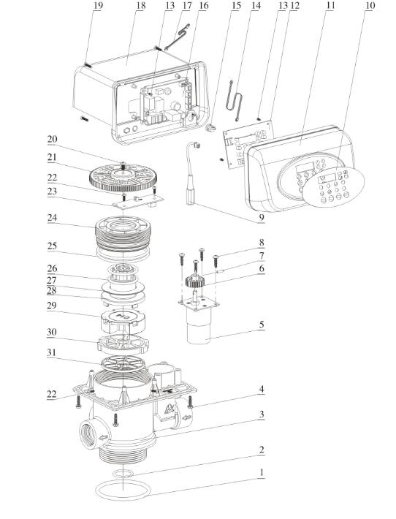

Součásti tělesa ventilu F67P1
Číslo položky | Popis | Číslo dílu | Množství |  | Číslo položky | Popis | Číslo dílu | Množství
1 | O-kroužek 73X5,3 | 8378143 | 1 |  | 16 | Ovládací deska | 6382075 | 1
2 | O-kroužek 25,8 x 2,65 | 8378078 | 1 |  | 17 | Drát pro lokalizační desku | 5511021 | 1
3 | Těleso ventilu (ABS+GF10) | 5022162 | 1 |  | 18 | Prachová krytka | 8005006 | 1
3 | Těleso ventilu (PPO+GF20) | 5022163 | 1 |  | 19 | Šroub, křížový ST2,9X16 | 8909010 | 4
4 | Šroub, křížový ST3.9X16 | 8909016 | 4 |  | 20 | Šroub, křížový ST3.9X13 | 8909013 | 1
5 | Motor | 6158021 | 1 |  | 21 | Velké ozubené kolo, hnané | 8241034 | 1
6 | Malé ozubené kolo, motor | 8241003 | 1 |  | 22 | Šroub, křížový ST2,9X9,5 | 8909008 | 5
7 | Čep | 8993003 | 1 |  | 23 | Lokalizační deska | 6380032 | 1
8 | Šroub, křížový ST3,9x16 | 8909044 | 4 |  | 24 | Upevňovací matice | 8092004 | 1
9 | Napájecí kabel | 5513001 | 1 |  | 25 | O-kroužek 73X3,55 | 8378128 | 2
10 | Štítek | 8865057 | 1 |  | 26 | O-kroužek 37,7 x 3,55 | 8378184 | 2
11 | Přední kryt | 8300038 | 1 |  | 27 | Otočná podložka | 8216004 | 1
12 | Prezentace | 6381027 | 1 |  | 28 | Hřídel | 8258004 | 1
13 | Šroub, křížový  ST2,2x6,5 | 8909004 | 4 |  | 29 | Pohyblivý disk | 8459014 | 1
14 | Drát pro zobrazovací desku | 5512001 | 1 |  | 30 | Pevný disk | 8469013 | 1
15 | Svorka na kabel | 8126004 | 1 |  | 31 | Těsnicí kroužek | 8370027 | 1

Strukturní schéma nového vstřikovače:
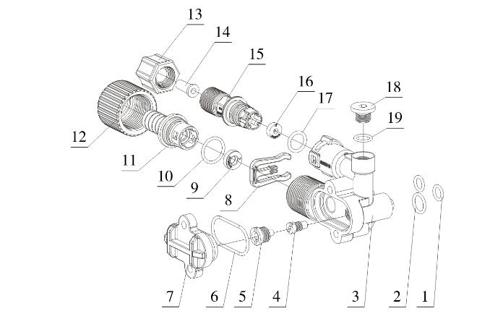

Součásti nového vstřikovače (řada 6800):
Číslo položky | Popis | Číslo dílu | Množství |  | Číslo položky | Popis | Číslo dílu | Množství
1 | O-kroužek 7,5×1,8 | 8378016 | 2 |  | 11 | Konektor | 8458064 | 1
2 | O-kroužek 10,82 × 1,78 | 8378012 | 1 |  | 12 | Animovaná matice | 8945025 | 1
3 | Tělo vstřikovače | 8008010 | 1 |  | 13 | Matice s hlavou | 8940001 | 1
4 | Hrdlo (F63P3/F68P3) | 8467009 | 1 |  | 14 | Trubka | 8457004 | 1
4 | Hrdlo (F65P3/F69P3) | 8467004
5 | Tryska (F63P3/F68P3) | 8454009 | 1 |  | 15 | Konektor | 8458068 | 1
5 | Tryska (F65P3/F69P3) | 8454004
6 | O-kroužek 30×1,8 | 8378025 | 1 |  | 16 | BLFC (F63P3/F68P3) | 8468055 | 1
 |  |  |  |  |  | BLFC (F65P3/F69P3) | 8468052 | 1
7 | Kryt vstřikovače | 8315001 | 1 |  | 17 | O-kroužek 11×2 | 8378169 | 1
8 | Spona | 8270010 | 1 |  | 18 | Zástrčka | 8323002 | 1
9 | DLFC (F63P3/F68P3) | BEZ DLFC | 1 |  | 19 | Těsnicí kroužek | 8370003 | 1
9 | DLFC (F65P3/F69P3) | 8468061
10 | O-kroužek 15×1,8 | 8378179 | 1

Schéma konstrukce starého vstřikovače:
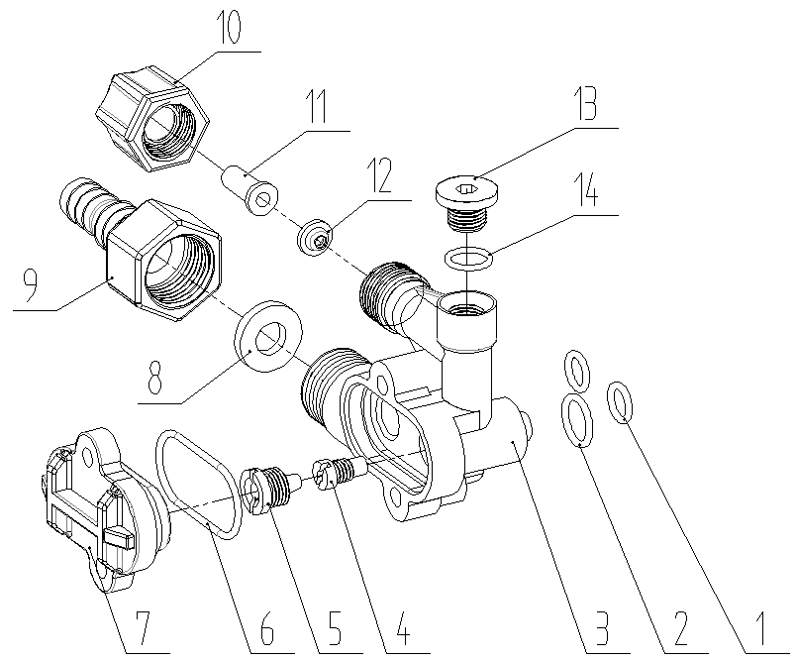

Součásti starého vstřikovače (řada 6300):

Číslo položky | Popis | Číslo dílu | Množství |  | Číslo položky | Popis | Číslo dílu | Množství
1 | O-kroužek 7,5×1,8 | 8378016 | 2 |  | 8 | DLFC  (F63P3/F68P3) | 8468007 | 1
 |  |  |  |  |  | DLFC  (F65P3/F69P3) | 8468005 | 1
2 | O-kroužek 10,82 × 1,78 | 8378012 | 1 |  | 9 | Konektor | 8458017 | 1
3 | Tělo vstřikovače | 8008001 | 1 |  | 10 | Matice s hlavou | 8940001 | 1
4 | Hrdlo  (F63P3/F68P3) | 8467009 | 1 |  | 11 | Trubka | 8457004 | 1
4 | Hrdlo  (F65P3/F69P3) | 8467005
5 | Tryska  (F63P3/F68P3) | 8454009 | 1 |  | 12 | BLFC  (F63P3/F68P3) | 8468002 | 1
5 | Tryska  (F65P3/F69P3) | 8454005 | 1 |  | 12 | BLFC  (F65P3/F69P3) | 8468002 | 1
6 | O-kroužek 30×1,8 | 8378025 | 1 |  | 13 | Zátka | 8323002 | 1
7 | Kryt vstřikovače | 8315001 | 1 |  | 14 | Těsnicí kroužek | 8370003 | 1

4. Záruční list
Vážený zákazníku:
Tato záruční karta je dokladem o záruce na multifunkční regulační ventil značky Runxin. Je v držení zákazníka. Poprodejní služby můžete získat u dodavatele, kterého určil výrobce Runxin. Kartu prosím řádně uschovejte. V případě ztráty ji nelze nahradit.
V následujících případech nelze provést bezplatnou opravu:
1. Uplynula záruční doba (jeden rok).
2. Poškození způsobené používáním, údržbou a skladováním, které není v souladu s pokyny.
3. Poškození způsobené opravou provedenou jinou osobou než určeným servisním technikem.
4. Obsah záručního listu neodpovídá štítku na skutečném výrobku nebo byl pozměněn.
5. Poškození způsobené vyšší mocí.

Název produktu |   Multifunkční regulační ventil  pro systémy úpravy vody
Model |  |  | Kód tělesa ventilu
Název společnosti |  |  | Tel./Mobil
Problém
Řešení
Datum opravy |  | Datum dokončení |  |  | Podpis servisního technika

Pokud produkt vyžaduje záruční servis, kontaktujte nejprve svého přímého dodavatele. Po získání souhlasu vyplňte níže uvedené údaje a odešlete tuto kartu spolu s produktem určenému dodavateli nebo společnosti Runxin.
Koncový uživatel  Název společnosti |  |  |  | Tel./Mobil
Název společnosti, která produkt zakoupila |  |  |  | Tel/Mobil
Model |  |  | Kód tělesa ventilu
Velikost nádrže φ × |  | Objem pryskyřice L |  | Tvrdost surové vody mmol/L
Zdroj vody: Podzemní voda □ Voda z vodovodu □ |  | Kapacita úpravy vody m3 |  | Doba zpětného proplachu min
Doba solného roztoku a pomalého proplachování  min |  | Doba doplňování solného roztoku min |  | Doba rychlého proplachu min
Popis problému

WENZHOU RUNXIN MANUFACTURING MACHINE CO., LTD.
ADRESA: Č. 169, RUNXIN ROAD, SHANFU TOWN, WENZHOU, ZHEJIANG, ČÍNA.
TEL.: 0086-577-88630038, 88576512, 85956057
FAX: 0086-577-88633258
E-MAIL:sales@run-xin.com http://www.run-xin.com

Rev.a.1908

